ĐẠI HỌC THÁI NGUYÊN

**TRƯỜNG ĐẠI HỌC KỸ THUẬT CÔNG NGHIỆP**

**BÙI VĂN CƯỜNG**

**NGHIÊN CỨU TỐI ƯU THÔNG SỐ THIẾT KẾ ĐỆM CÁCH DAO ĐỘNG CABIN CHO XE LU RUNG XS120**

**LUẬN VĂN THẠC SỸ KHOA HỌC**

**Thái Nguyên - 2017**

ĐẠI HỌC THÁI NGUYÊN

**TRƯỜNG ĐẠI HỌC KỸ THUẬT CÔNG NGHIỆP**

**BÙI VĂN CƯỜNG**

**NGHIÊN CỨU TỐI ƯU THÔNG SỐ THIẾT KẾ ĐỆM CÁCH DAO ĐỘNG CABIN CHO XE LU RUNG XS120**

**Chuyên ngành: KỸ THUẬT CƠ KHÍ ĐỘNG LỰCMã số: 60520116**

**LUẬN VĂN THẠC SỸ KHOA HỌC**

|  |  |
| --- | --- |
| **KHOA CHUYÊN MÔN**  **TRƯỞNG KHOA** | **NGƯỜI HƯỚNG DẪN KHOA HỌC**  **TS. Lê Văn Quỳnh** |

**PHÒNG ĐÀO TẠO**

**Thái Nguyên - 2017**

LỜI CAM ĐOAN

Họ và tên: Bùi Văn Cường

Học viên: Lớp cao học K18 Trường Đại học Kỹ thuật công nghiệp Thái Nguyên.

Tên đề tài luận văn thạc sỹ: ***“Nghiên cứu tối ưu thống số thiết kế đệm cách dao động cabin cho xe lu rung XS120”***.

Chuyên ngành: Cơ Khí Động Lực

Mã số: **60520116**

Sau hai năm học tập, rèn luyện và nghiên cứu tại trường, em lựa chọn thực hiện đề tài tốt nghiệp: ***“Nghiên cứu tối ưu thống số thiết kế đệm cách dao động cabin cho xe lu rung XS120”***. Được sự giúp đỡ và hướng dẫn tận tình của thầy giáo *TS. Lê Văn Quỳnh* và sự nỗ lực của bản thân, đề tài đã được hoàn thành đáp được nội dung đề tài thạc sĩ kỹ thuật cơ khí động lực.

Em xin cam đoan đây là công trình nghiên cứu của cá nhân em. Các số liệu, kết quả có trong luận văn là trung thực và chưa từng được công bố trong bất kỳ một công trình nào khác trừ công bố của chính tác giả.

*Thái Nguyên, ngày….. tháng….. năm 2017*

LỜI CẢM ƠN

Trong thời gian học tập nghiên cứu làm đề tài luận văn thạc sĩ, em đã tiếp nhận được sự truyền đạt trao đổi phương pháp tư duy, lý luận của quý thầy cô trong Nhà trường, sự quan tâm giúp đỡ tận tình của tập thể khoa Kỹ thuật Ô tô & MĐL, quý thầy cô giáo trường Đại học Kỹ thuật Công nghiệp –Đại học Thái Nguyên, gia đình và các đồng nghiệp.

Em xin chân thành cảm ơn đến Ban giám hiệu Nhà trường, Tổ đào tạo sau đại học - Phòng đào tạo, quý thầy cô giáo tham gia giảng dạy đã tận tình hướng dẫn tạo điều kiện để em hoàn thành luận văn này.

Em cũng xin bày tỏ biết ơn sâu sắc đến thầy giáo *TS. Lê Văn Quỳnh* và tập thể cán bộ giáo viên khoa Kỹ thuật Ô tô & MĐL, Hội đồng bảo vệ đề cương đã hướng dẫn cho em hoàn thành luận văn theo đúng kế hoạch và nội dung đề ra.

Trong quá trình, thời gian thực hiện mặc dù đã có nhiều cố gắng song do kiến thức và kinh nghiệm chuyên môn còn hạn chế nên chắc chắn luận văn còn nhiều thiếu sót, rất mong được sự đóng góp quý báu của quý thầy cô và các bạn đồng nghiệp tiếp tục trao đổi đóng góp giúp em để luận văn được hoàn thiện hơn.

***Xin chân thành cảm ơn !***

*Thái Nguyên, ngày….. tháng….. năm 2017*

**HỌC VIÊN**

**Bùi Văn Cường**

MỤC LỤC

[LỜI CAM ĐOAN i](#_Toc491593925)

[LỜI CẢM ƠN ii](#_Toc491593926)

[MỤC LỤC iii](#_Toc491593927)

[DANH MỤC CÁC KÝ HIỆU VÀ CHỮ VIẾT TẮT v](#_Toc491593928)

[DANH MỤC CÁC HÌNH VẼ vii](#_Toc491593929)

[DANH MỤC CÁC BẢNG BIỂU ix](#_Toc491593930)

[LỜI NÓI ĐẦU 1](#_Toc491593931)

[CHƯƠNG 1 4](#_Toc491593932)

[TỔNG QUAN VỀ ĐỀ TÀI NGHIÊN CỨU 4](#_Toc491593933)

[1.1. Tình hình phát triển máy xây dựng Việt Nam. 4](#_Toc491593934)

[1.2. Ảnh hưởng dao động máy xây dựng 8](#_Toc491593935)

[1.2.1.Dao động có ích 9](#_Toc491593936)

[1.2.2. Dao động không có ích 13](#_Toc491593937)

[1.3. Phân tích các hệ thống đệm cách dao động cabin xe lu rung XS120 19](#_Toc491593938)

[1.4. Tình hình nghiên cứu trong nước và quốc tế 21](#_Toc491593939)

[1.4.1. Đối với nhà nghiên cứu trên thế giới 22](#_Toc491593940)

[1.4.2. Đối với nhà nghiên cứu Việt Nam 23](#_Toc491593941)

[1.5. Phân tích và lựa chọn các chỉ tiêu đánh giá độ êm dịu 25](#_Toc491593942)

[1.5.1. Tần số và gia tốc dao động 25](#_Toc491593943)

[1.5.2.Chỉ tiêu về độ êm dịu được Hiệp hội kỹ sư Đức VDI 26](#_Toc491593944)

[1.5.3. Đánh giá độ êm dịu theo tiêu chuẩn ISO 29](#_Toc491593945)

[1.6. Mục tiêu và phạm vi nghiên cứu trong luận văn 31](#_Toc491593947)

[1.6.1. Mục tiêu nghiên cứu 31](#_Toc491593948)

[1.6.2. Phạm vi nghiên cứu và đối tượng nghiên cứu 31](#_Toc491593949)

[1.7. Kết luận chương 32](#_Toc491593950)

[CHƯƠNG 2 33](#_Toc491593951)

[XÂY DỰNG MÔ HÌNH VÀ MÔ PHỎNG DAO ĐỘNG XE LU RUNG BÁNH ĐƠN XS120 33](#_Toc491593952)

[2.1. Các phương pháp xây dựng mô hình dao độngvà nô phỏng 33](#_Toc491593953)

[2.2. Xây mô hình dao động của xe lu rung bánh đơn 35](#_Toc491593954)

[2.2.1. Giả thiết để thiết lập mô hình 35](#_Toc491593955)

[2.2.2. Mô hình dao động xe lu rung bánh đơn 36](#_Toc491593956)

[2.2.3. Thiết lập hệ phương trình vi phân mô tả dao động 38](#_Toc491593957)

[2.2.4.Phân tích hàm kích thích dao động 44](#_Toc491593958)

[2.3. Mô phỏng và thảo luận 50](#_Toc491593959)

[2.3.1. Mô phỏng 51](#_Toc491593960)

[2.3.2. Đánh giá kết quả 53](#_Toc491593963)

[2.4. Kết luận chương 2 55](#_Toc491593964)

[CHƯƠNG 3: TỐI ƯU HÓA BỘ THÔNG SỐ THIẾT KẾ 56](#_Toc491593965)

[3.1. Phương pháp tối ưu nhiều mục tiêu 56](#_Toc491593966)

[3.1.2 Phương pháp tổng trọng số[6] 58](#_Toc491593967)

[3.1.3.Phương pháp tổng trọng số chấp nhận được đối với bài toán tối ưu[6] 58](#_Toc491593968)

[3.2. Tối ưu thông số thiết kế hệ thống đệm cách dao động cabin 60](#_Toc491593970)

[3.3. Kết luận: 71](#_Toc491593971)

[KẾT LUẬN VÀ NHỮNG KIẾN NGHỊ 72](#_Toc491593972)

[TÀI LIỆU THAM KHẢO 73](#_Toc491593973)

[PHỤ LỤC 1 76](#_Toc491593974)

[KHỐI CHƯƠNG TRÌNH CON TRONG SIMULINK-MATLAB 76](#_Toc491593975)

[PHU LỤC 20 81](#_Toc491593976)

DANH MỤC CÁC KÝ HIỆU VÀ CHỮ VIẾT TẮT

|  |  |  |
| --- | --- | --- |
| *Ký hiệu* | *Đơn vị* | *Giải nghĩa* |
| ms | kg | Khối lượng ghế |
| mc | kg | Khối lượng của cabin |
| mff | kg | Khối lượng khung xe phía trước |
| mfr | kg | Khối lượng khung xe phía sau |
| md | kg | Khối lượng bánh lu |
| zd | m | Chuyển vị theo phương thẳng đứng của bánh lu |
| HTT |  | Hệ thống treo |
| ks | N/m | Độ cứng hệ thống treo ghế ngồi người điều khiển |
| kc r | N/m | Độ cứng đệm cách dao động trước của cabin |
| kcf | N/m | Độ cứng đệm cách dao động sau của cabin |
| kt | N/m | Độ cứng của lốp xe |
| kd | N/m | Độ cứng của hệ thống cách dao động bánh lu |
| cs | N.s/m | Hệ số cản hệ thống treo ghế ngồi người điều khiển |
| cc r | N.s/m | Hệ số cản đệm cách dao động trước của cabin |
| ccf | N.s/m | Hệ số cản đệm cách dao động sau của cabin |
| cd | N.s/m | Hệ số cản của hệ thống cách dao động bánh lu |
| ct | N.s/m | Hệ số cản của lốp xe |
|  | N | Véc tơ lực quán tính tác dụng lên vật |
|  | N | Véc tơ lực ngoại lực |
| Zs | m | chuyển vị theo phương thẳng đứng của ghế ngồi người điều khiển |
| Zc | m | Chuyển vị của cabin theo phương thẳng đứng |
| Zf f | m | Chuyển vị theo phương thẳng đứng của khung xe phía trước |
| Ft | N | Tải trọng tĩnh tác dụng lên bánh xe |
|  | Hz | Tần số sóng mặt đường |
| S | m | Chiều dài sóng mặt đường |
| v | m/s | Vận tốc xe |
| n | Chu kỳ/m | Tấn số sóng mặt đường |
|  | Chu kỳ/m | Tần số mẫu |
|  | /chu kỳ | Mật độ phổ chiều cao mấp mô mặt đường |
|  | Rad | Hệ số tần số được miêu tả tần số mật độ phổ của mặt đường |

DANH MỤC CÁC HÌNH VẼ

[Hình 1.1. Máy đầm cóc 10](#_Toc488650505)

[Hình 1.2. Hình ảnh mày đầm dùi 10](#_Toc488650506)

[Hình 1.3. Các phương pháp đầm đất 11](#_Toc488650507)

[Hình 1.4. Lu bánh cứng trơn 12](#_Toc488650508)

[Hình 1.5. Lu chân cừu 12](#_Toc488650509)

[Hình 1.6. Lu bánh lốp 13](#_Toc488650510)

[Hình 1.7. Xe lu rung bánh đơn 13](#_Toc488650511)

[Hình 1.8. Mô hình đánh giá dao động lên cơ thể con người qua các tư thế 15](#_Toc488650512)

[Hình 1.9. Tần số dao động trên cơ thể con người 16](#_Toc488650513)

[Hình 1.10. Biến dạng xương bàn chân do ảnh hưởng của rung[34] 17](#_Toc488650514)

[Hình1.11. Cách kiểu tiếp xúc tiếp xúc tay 18](#_Toc488650515)

[Hình 1.12. Bệnh trắng tay do ảnh hưởng của dao động 18](#_Toc488650516)

[Hình 1.13. Đệm cách dao động trang bị trên xe lu rung bánh đơn 20](#_Toc488650517)

[Hình 1.14. Đệm cách dao động hoa khế 21](#_Toc488650518)

[Hình 1.15. Đệm các dao động ca bin 21](#_Toc488650519)

[Hình 1.16. Các đường cong cảm giác nhử nhau ở dao động điều hòa 27](#_Toc488650520)

[Hình 1.17. Sơ đồ xác định thực nghiệm hệ số độ êm dịu K 28](#_Toc488650521)

[Hình 2.1 Sơ đồ xây dựng mô hình và phân tích dao động theo phương pháp 1 33](#_Toc488650522)

[Hình 2.2. Sơ đồ xây dựng mô hình và phân tích dao động theo phương pháp 2 34](#_Toc488650523)

[Hình 2.3. Sơ đồ hóa mô hình dao động xe lu rung 36](#_Toc488650524)

[Hình 2.4. Sơ đồ lực tác dung lên ghế ngồi 39](#_Toc488650525)

[Hình 2.5. Sơ đồ lực tác dụng lên cabin 39](#_Toc488650527)

[Hình 2.6. Sơ đồ lực tác dụng lên thân xe 41](#_Toc488650528)

[Hình 2.7. Sơ đồ lực tác dụng lên thân xe 42](#_Toc488650529)

[Hình 2.8. Mô hình bánh xe tiếp xúc điểm trên mặt đường cứng 45](#_Toc488650530)

[Hình 2.9. Chiều cao mấp mô mặt đường theo tiêu chuẩn ISO A (mặt đường có chất lượng rất tốt) 47](#_Toc488650531)

[Hình 2.10. Chiều cao mấp mô mặt đường theo tiêu chuẩn ISO B(mặt đường có chất lượng trung bình) 48](#_Toc488650532)

[Hình 2.11. Chiều cao mấp mô mặt đường theo tiêu chuẩn ISO C(mặt đường có chất lượng xấu) 48](#_Toc488650533)

[Hình 2.12. Chiều cao mấp mô mặt đường theo tiêu chuẩn ISO D (mặt đường có chất lượng rất xấu) 48](#_Toc488650534)

[Hình 2.13. Mô hình bánh lu luôn tiếp xúc với mặt nền sỏi đàn hồi 49](#_Toc488650535)

[Hình 2.14. Sơ đồ mô phỏng tổng thể mô phỏng Matlab/Simulink 52](#_Toc488650536)

[Hình 2.15. Gia tốc ghế ngồi người điểu khiển theo phương thẳng đứng 53](#_Toc488650537)

[Hình 2.16. Gia tốc ghế góc tại vị trí trọng tâm cabin 53](#_Toc488650538)

[Hình 2.17. Gia tốc ghế ngồi người điều theo phương thẳng đứng khi xe nén tần số thấp 54](#_Toc488650539)

[Hình 2.18. Gia tốc góc tại vị trí trọng tâm cabin khi xe nén tần số thấp 54](#_Toc488650540)

[Hình 3.1. Tuyến tính hóa các đoạn trên biên Pareto 59](#_Toc488650541)

[Hình 3.2 Gia tốc ghế ngồi người điều theo phương thẳng đứng khi xe di chuyển đến công trường 62](#_Toc488650542)

[Hình 3.3. Gia tốc góc tại vị trí trọng tâm cabin khi xe di chuyển đến công trường 62](#_Toc488650543)

[Hình 3.5. Gia tốc góc tại vị trí trọng tâm cabin khi xe đứng yên và nén tần số thấp 65](#_Toc488650544)

[Hình 3.6. Gia tốc ghế ngồi người điều theo phương thẳng đứng khi xe 66](#_Toc488650545)

[đứng yên và nén tần số cao 66](#_Toc488650546)

[Hình 3.7. Gia tốc góc tại vị trí trọng tâm cabin khi xe đứng yên và nén tần số cao 66](#_Toc488650547)

[Hình 3.8. Gia tốc ghế ngồi người điều theo phương thẳng đứng khi xe di chuyển và nén tần số thấp 68](#_Toc488650548)

[Hình 3.9. Gia tốc góc tại vị trí trọng tâm cabin khi xe nén tần số thấp 68](#_Toc488650549)

[Hình 3.10. Gia tốc ghế ngồi người điều theo phương thẳng đứng khi xe 70](#_Toc488650550)

[nén tần số cao 70](#_Toc488650551)

[Hình 3.11. Gia tốc góc tại vị trí trọng tâm cabin khi xe nén tần số thấp 70](#_Toc488650552)

DANH MỤC CÁC BẢNG BIỂU

[Bảng 1 Tham khảo một số thị trường cung cấp máy xây dựngtrong tháng 1/2013[27]. 6](#_Toc488651157)

[Bảng 1.1 Bảng đánh giá chủ quan độ êm dịu ô tô theo ISO 2631-1 30](#_Toc488651158)

[Bảng 2.1. Các lớp mấp mô mặt đường phân loại theo tiêu chuẩn ISO 8068 [26] 47](#_Toc488651159)

[Bảng g 2.2 Bảng thông số thiết kế xe lu rung 51](#_Toc488651160)

[Bảng 3.1.Bảng thoả hiệp cho một bài toán với p hàm mục tiêu. 57](#_Toc488651161)

[Bảng 3.2 :Bảng thỏa hiêp của hàm mục tiêu awsz và awc ở điều kiện 1 61](#_Toc488651163)

[Bảng 3.3. Kết quả so sánh trước và sau khi tối ưu ở điều kiện 1 62](#_Toc488651164)

[Bảng 3.4. Bảng thỏa hiêp của hàm mục tiêu awsz và awc khi bánh lu rung ở tấn số thấp 63](#_Toc488651168)

[Bảng 3.5. Kết quả so sánh trước và sau khi tối ưu khi bánh lu rung ở tấn số thấp 64](#_Toc488651169)

[Bảng 3.6. Bảng thỏa hiêp của hàm mục tiêu awsz và awc khi bánh lu rung ở tấn số cao 65](#_Toc488651172)

[Bảng 3.7. Kết quả so sánh trước và sau khi tối ưu khi bánh lu rung ở tấn số cao 66](#_Toc488651173)

[Bảng 3.8*.* Bảng thỏa hiêp của hàm mục tiêu awsz và awc khi xe di chuyền và bánh lu rung ở tấn số thấp 67](#_Toc488651176)

[Bảng 3.9. Kết quả so sánh trước và sau khi tối ưu khi xe di chuyển và bánh lu rung ở tấn số thấp 67](#_Toc488651177)

[Bảng 3.10*.* Bảng thỏa hiêp của hàm mục tiêu awsz và awc khi xe di chuyền và bánh lu rung ở tấn số cao 69](#_Toc488651180)

[Bảng 3.11. Kết quả so sánh trước và sau khi tối ưu khi xe di chuyển và bánh lu rung ở tần số cao 69](#_Toc488651181)

LỜI NÓI ĐẦU

Ngày nay, xe lu rung được sử dụng rất phổ biến và rộng rãi trong các công trường xây dựng, nó không chỉ đem lại sự hiệu quả của công việc mà còn mang hiệu quả kinh tế cao trong lĩnh vực xây dựng. Xe lu rung làm việc theo nguyên lý dùng tự trọng bản thân bánh lu kết hợp với kích thích rung của bánh lu. Thị trường xe yêu cầu càng ngày các cao không chỉ về hiệu suất làm việc mà còn yêu cầu càng cao về độ êm dịu hoạt động của xe. Kết cấu của xe lu rung thường không được trang bị hệ thống treo để lên kết cầu xe với khung xe. Chính vì vậy, nghiên cứu giảm các dao động truyền cabin của xe lu rung mang tính cấp thiết.

Dao động cabin là một trong những nguyên nhân gây ra các bệnh nghề nghiệp cho người điều khiển khi thường xuyên tiếp xúc chúng. Như chúng ta biết rằng xe lu rung làm việc trong môi trường khắc nhiệt như dao động truyền lên cabin người điều kiển do nhiều nguồn gây ra, mặt khác môi trường làm việc bụi bẩn,.. Do vậy nghiên cứu thiết kế tối ưu các thông số hệ thống đệm cách dao động cabin nhằm cải thiện độ êm dịu cabin người điều khiển đóng vai trò quan trọng nhằm nâng cao hiệu quả lao động cũng như giảm tác động xấu gây ra với người điều khiển.

Trong giới hạn của luận văn thạc sĩ này chủ yếu tập trung đề cập đến vấn đề nghiên cứu giảm dao động truyền lên cabin xe lu rung bánh đơn. Trong quá trình thiết kế cơ cấu chấp hành, nhà thiết kế luôn mong muốn lực kích thích dao động cho bánh lu đạt được giá trị lớn nhất để mật độ nén nền tốt nhất, nhưng ngược lại mong muốn nguồn dao động từ bánh lu truyền lên cabin người lái nhỏ nhất. Trước thực trạng đó có rất nhiều khoa học trong nước và ngoài nước đã nghiên cứu đưa ra các giải pháp nâng cao hiệu quả hoạt động và giảm được dao dộng tác động lên con người, tuy nhiên cho đến nay vẫn chưa có nhà khoa học nào có thể đưa ra được một thông số tối ưu cụ thể để đạt được mục tiêu tối ưu. Do vậy, trong lĩnh vực dao động nói chung và dao động xe lu rung nói riêng vẫn là đề tài mở cho các khoa học nghiên cứu tiếp theo.

Chính vì lý do trên tôi đã chọn đề tài ***“Nghiên cứu tối ưu thống số thiết kế đệm cách dao động cabin cho xe lu rung XS120”*** làm đề tài luận văn thạc sỹ của mình với sự hướng dẫn khoa học của thầy giáo *TS. Lê Văn Quỳnh*.

*Mục đích của đề tài:*

- Xây dựng mô hình dao động của xe để khảo sát các thông số của đệm cách dao động cabin;

- Tối ưu thông số cho thống đệm cách dao động cabin xe lu rung theo quan điểm nâng cao êm dịu cho người điều khiển.

*\*Ý nghĩa khoa học và thực tiễn*

Kết quả nghiên cứu đưa ra bộ thông số thiết kế tối ưu cho đệm cách dao động cabin theo hướng nâng cao độ êm dịu cho người điều khiển. Ngoài ra kết quả đề tài sẽ góp phần bổ sung cho cơ sở lý thuyết hoàn thiện thiết kế đệm cách dao động xe lu rung XS120.

*\*Đối tượng nghiên cứu*

Hệ thống đệm cách dao động xe lu rung XS120.

*\* Phương pháp nghiên cứu.*

Nghiên cứu lý thuyết: mô phỏng hóa kết hợp tối ưu thông số thiết kế của hệ thống đệm cách dao động sử dụng mô hình dao động toàn xe.

*\* Phạm vi nghiên cứu*

Trong phạm vi của đề tài, một mô hình dao động của xe được thiết lập. Dựa trên điều kiện biên của thông số thiết kế là hệ thống đệm cách dao động tiến hành tối ưu lựa chọn bộ thông số của hệ thống theo hướng nâng cao độ êm dịu hoạt động của xe lu rung.

*\* Nội dung nghiên cứu.*

- Tổng quan về đề tài nghiên cứu;

- Xây dựng và mô phỏng mô hình dao động cho xe lu rung;

- Tối ưu lựa chọn bộ thông số tối ưu thông số thiết kế của hệ thống cáchdao động cabin nhằm nâng cao độ êm dịu hoạt động xe lu rung;

- Kết luận và kiến nghị.

Do trình độ bản thân và thời gian còn có hạn nên đề tài chắc không tránh khỏi những thiếu sót nhất định, rất mong nhận được sự đóng góp của các quý thầy cô, đồng nghiệp và độc giả quan tâm để đề tài được hoàn thiện đề tài hơn.

Qua đây cho phép tôi được bày tỏ lòng cảm ơn sâu sắc đến thầy giáo *TS. Lê Văn Quỳnh* người hướng dẫn khoa học trực tiếp tôi trong suốt thời gian làm luận văn. Tôi cũng xin gửi lời cảm ơn tới các thầy trong Khoa Kỹ thuật Ô tô & MĐL đã giúp đỡ em hoàn thiện luận văn này.

*Em xin chân thành cảm ơn !*

*Thái Nguyên, ngày tháng năm 2017*

**HỌC VIÊN**

**Bùi văn Cường**

CHƯƠNG 1

TỔNG QUAN VỀ ĐỀ TÀI NGHIÊN CỨU

1.1. Tình hình phát triển máy xây dựng Việt Nam.

Trong nhiều năm qua, Việt Nam luôn được coi là một trong những nền kinh tế năng động nhất của Đông Nam Á với tốc độ tăng trưởng khá cao. Đặc biệt, với tiến trình đang đẩy mạnh công nghiệp hóa, hiện đại hóa đất nước để trở thành một nước công nghiệp vào năm 2020, do vậy nhu cầu về đầu tư xây dựng cơ sở hạ tầng kinh tế, xã hội rất cao.

Theo Hiệp Hội nhà thầu xây dựng Việt Nam (VACC) cho biết: do ngành cơ khí trong nước chưa sản xuất được nên các nhà thầu trang bị máy móc phải nhập khẩu từ nước ngoài. Cụ thể như nhập cần trục của Pháp, máy đào máy ủi của Italia, Đức, Anh, máy làm gạch block của Tây Ban Nha, máy xúc lật của Trung Quốc, Hàn Quốc, Nhật Bản…Không những thế, khi nhập máy móc về còn phải thuê chuyên gia với mức lương vài chục nghìn USD mỗi tháng vận hành và phí bảo trì bảo dưỡng, sửa chữa rất cao do phải mua phụ tùng thay thế của chính hãng và nhiều khi vì tiết kiệm và thiếu kinh nghiệm nhà thầu còn có thể bị lừa mua phải máy đã bị thay thế phụ kiện, máy cũ sơn mới lại…

Trung bình mỗi năm Việt Nam phải chi 3 đến 4 tỷ USD để nhập khẩu các loại máy xây dựng từ các nước trên thế giới. Có tới 150000 nhà thầu xây dựng trong đó có khoảng 2000 nhà thầu lớn và vừa đang hoạt động với hàng nghìn công trình lớn trên mọi miền đất nước được thi công trong báo cáo 10 năm hoạt động của Hiệp hội cơ khí Việt Nam (VAMI) không hề thấy một đơn vị nào sản xuất máy xây dựng ngoài hai máy xúc EKG-10 và máy combai đào lò xúc lật VMC-500 nhưng lại là sản phẩm của cơ khí ngành than.[29]

Theo số liệu thống kê của bộ phận phân tích thị trường công ty cổ phần dịch vụ thuê máy công trình FISC, nhập khẩu máy xây dựng về nước ta trong tháng 1/2013 đạt 1473 chiếc với trị giá 17,97 triệu USD, tăng 28,31% về lượng nhưng giảm 18,58% về trị giá so với tháng 12/2012.

Trong tháng đầu năm 2013, tình hình nhập khẩu máy xây dựng về nước ta diễn ra sôi động. Chỉ trong 10 ngày đầu tháng 1/2013, lượng máy công trình nhập khẩu về nước ta đạt gần 1000 chiếc; đây là con số rất cao so với những tháng gần đây.

Cụ thể là tháng 1/2013, riêng lượng máy xây dựng nhập khẩu từ thị trường Nhật Bản đã chiếm tới 77% về tổng lượng và 48% về tổng trị giá máy xây dựng nhập khẩu. Lượng  máy xây dựng nhập khẩu từ Nhật Bản trong tháng qua chiếm tỷ trọng lớn như vậy là do có đến hơn 600 chiếc máy đầm đã được nhập khẩu từ đây. Theo thống kê, nhập khẩu máy xây dựng từ Nhật Bản trong tháng 1/2013 đạt 1133 chiếc với trị giá 8,65 triệu USD máy công trình, máy ủi nhập khẩu.

 Tuy nhiên trong số gần 1000 chiếc máy xây dựng nhập khẩu về nước ta trong 10 ngày qua thì đã có 687 chiếc là các loại máy đầm với đơn giá thấp nên xét về trị giá nhập khẩu máy xây dựng trong 10 ngày qua chỉ đạt gần 7 triệu USD( nhưng vẫn là mức cao so với cùng thời điểm các tháng năm 2012). Trong đó, có hơn 90% tổng lượng máy xây dựng nhập khẩu và cho thuê máy công trình về nước ta trong 10 ngày đầu tháng 1/2013 là từ thị trường Nhật Bản, ước đạt 911 chiếc với trị giá 4,75 triệu USD, các thị trường khác như Mỹ, Hàn Quốc, Trung Quốc chỉ chiếm một tỷ trọng nhỏ[28].

Năm 2014, thị trường bất động sản hồi phục, cùng với đó nhiều dự án giao thông cũng được triển khai. Vì vậy, nhu cầu về máy móc phục vụ cho giao thông và xây dựng tăng mạnh trong thời gian qua. Tính đến hết tháng 11/2014, chỉ có tháng 1 và tháng 4, lượng máy xây dựng nhập khẩu về nước ta ở mức thấp hơn so với cùng kỳ năm 2013; các tháng còn lại đều ở mức cao hơn so với cùng kỳ.

Bảng 1: Tham khảo một số thị trường cung cấp máy xây dựng trong tháng 1/2013[28].

*Đvt: Lượng (chiếc): Trị giá (USD))*

|  |  |  |  |  |  |  |
| --- | --- | --- | --- | --- | --- | --- |
| **Thị trường** | **Tháng 1/2013** | | **So T12/2012**  **(%)** | | **So T1/2012**  **(%)** | |
| Lượng | Trị giá | Lượng | Trị giá | Lượng | Trị giá |
| Nhật Bản | 1.133 | 8.653.556 | 40,40 | -11,00 | 241,27 | 49,71 |
| Mỹ | 109 | 1.985.429 | 11,22 | 33,99 | 18,48 | -44,29 |
| Hàn Quốc | 108 | 2.991.054 | 16,13 | -17,01 | -12,90 | -34,16 |
| Trung Quốc | 71 | 1.838.863 | -21,11 | -53,07 | -1,39 | -20,94 |
| Đức | 16 | 1.510.392 | -36,00 | 64,37 | 128,57 | 335,36 |
| Hồng Kông | 8 | 35.554 | - | - | - | - |
| Inđônêxia | 6 | 382.623 | 200,00 | 202,21 | - | - |
| Thái Lan | 6 | 220.248 | 20,00 | -62,76 | 200,00 | 780,99 |
| Afgakistan | 4 | 114.500 | - | - | - | - |
| Đài Loan | 3 | 36.000 | - | - | 50,00 | 28,57 |

Cơ cấu chủng loại: Năm 2014, nhập khẩu 3 chủng loại máy xây dựng chính về nước ta là máy xúc đào, máy ủi và xe lu đều tăng so với năm 2013; trong đó, tăng mạnh nhấp là chủng loại xe lu.

**Máy xúc đào**: Theo thống kê, nhập khẩu chủng loại xúc đào trong năm 2014 đạt 12049 chiếc với trị giá 250,64 triệu USD, tăng 23,20% về lượng và 16,62% về trị giá so với năm 2013. Những nhãn hiệu máy xúc đào được nhập nhiều về nước ta trong năm qua vẫn là những nhãn hiệu quen thuộc như Komatsu, Kobelco, Hitachi, DOOSAN, Sumitôm, Hyundai, Daewoo, Caterpillar...

Năm 2014, nhập khẩu máy xúc đào Hitachi về nước ta tăng mạnh so với 2013, đưa nhãn hiệu này trở thành 1 trong 3 nhãn hiệu được nhập khẩu nhiều nhất về nước ta đạt lượng trên 1000 chiếc (2 nhãn hiệu còn lại là Komatsu và Kobelco). Theo thống kê, nhập khẩu máy xúc đào Hitachi trong năm 2014 đạt 1312 chiếc với trị giá 20,06 triệu USD, tăng 39,57% về lượng nhưng giảm 7,76 % so với năm 2013.

**Máy ủi**: Theo thống kê, nhập khẩu máy ủi về nước ta trong năm 2014 đạt 763 chiếc với trị giá 17,94 triệu USD, tăng 30,65% về lượng và 30,60% về trị giá so với năm 2013.

Chiếm 78,4% tổng lượng máy ủi nhập khẩu về nước ta trong năm 2014 là máy ủi Komatsu, đạt 598 chiếc với trị giá 11,12 triệu USD, tăng 30,57% về lượng và 33,40% về trị giá so với năm 2013. Tiếp đến là nhãn hiệu máy ủi Mitsubishi, đạt 85 chiếc với trị giá 238 nghìn USD, tăng 60,38% về lượng và 73,30% về trị giá so với năm 2013.

Nhập khẩu máy ủi Caterpillar đạt 18 chiếc với trị giá 747 nghìn USD, giảm 40,00% về lượng và 74,92% về trị giá so với năm 2013.

**Xe lu, máy lu**: Theo thống kê, năm 2014, nhập khẩu chủng loại xe lu, máy lu về nước ta 2080 chiếc với trị giá 62,26 triệu USD, tăng 114,43% về lượng và 115,43% về trị giá so với năm 2013. Nếu như năm 2013 chỉ có 2 nhãn hiệu xe lu, máy lu về nước ta đạt trên 100 chiếc thì năm 2014, nhập khẩu nhiều nhãn  hiệu xe lu tăng mạnh và đã có 5 nhãn hiệu đạt trên 100 chiếc là Sakai, Dynapac, HAMM, Bomag, Liugong.

**Thị trường cung cấp**: Năm 2014, có 3 thị trường cung cấp máy xây dựng cho nước ta đạt trị giá trên 1000 chiếc, đó là Nhật Bản, Trung Quốc, Mỹ. Nhật Bản tiếp tục là thị trường cung cấp nhiều nhất các chủng loại máy xây dựng cho nước ta trong năm qua, đạt 8586 chiếc với trị giá 136,97 triệu USD, giảm 0,02% về lượng nhưng tăng 25,62% về trị giá so với năm 2013.

Nhập khẩu máy xây dựng từ thị trường Hàn Quốc trong năm 2014 đạt 2238 chiếc với trị giá 64,07 triệu USD, tăng 37,83% về lượng và 23,33% về trị giá so với năm 2013.

Nhập khẩu máy xây dựng từ thị trường Trung Quốc trong năm 2014 đạt 1.700 chiếc với trị giá 34,58 triệu USD, tăng 14,48% về lượng và 27,84% về trị giá so với năm 2013.

Lượng máy xây dựng nhập khẩu từ thị trường Mỹ trong năm 2014 đạt 1036 chiếc với trị giá 25,57 triệu USD, tăng 17,33% về lượng và 28,62% về

trị giá so với 2013.

***Dự báo tình hình nhập khẩu máy xây dựng trong năm 2015***

Năm 2015, thị trường bất động sản được dự báo là sẽ khả quan hơn. Tốc độ tăng trưởng GDP dự kiến của chính phủ cho năm 2015 là 6,2%. Quốc hội đưa ra chỉ tiêu CPI của năm 2015 không vượt quá 5%. Nếu CPI vẫn nằm ở mức thấp thì Ngân hàng Nhà nước sẽ tiếp tục hạ trần lãi suất huy động từ mức 5,5% hiện nay để làm cơ sở cho việc tiếp tục giảm lãi suất cho vay, giúp các doanh nghiệp giảm chi phí vốn và giúp tăng trưởng tín dụng. Nếu CPI 2015 giữ ở mức 4% thì trần lãi suất sẽ có thể được kéo xuống mức ít nhất 5% và vẫn duy trì được lãi suất thực dương 1%. Dự báo tín dụng bất động sản sẽ tăng khoảng 20%. Bên cạnh đó, trong năm 2015, sẽ có nhiều dự án giao thông lớn được triển khai. Với những yếu tố trên, dự báo, nhu cầu về máy móc phục vụ cho ngành giao thông và xây dựng sẽ tăng nhẹ trong năm 2015. Dự báo, nhập khẩu máy xây dựng trong năm 2015 đạt trên 400 triệu USD[31].

1.2. Ảnh hưởng dao động máy xây dựng

Máy xây dựng là danh từ chung chỉ các máy và thiết bị phục vụ cho công tác xây dựng cơ bản: dân dụng, công nghiệp, giao thông vận tải, cảng, thuỷ lợi....Máy xây dựng giúp con người hoàn thành các khối lượng xây dựng cơ bản cự kỳ to lớn mà nếu chỉ dùng sức lao động thủ công thì con con người sẽ không thể nào hoàn thành được. Do vậy, Máy xây dựng có rất nhiều chủng loại và cũng rất đa dạng. Để thuận tiện cho việc nghiên cứu, lựa chọn và ứng dụng trong thi công các công trình, người ta phân loại máy xây dựng theo tính chất công việc hay công dụng mà phân chia thành các nhóm sau:

Tổ máy phát lực: để cung cấp động lực cho các máy khác làm việc, thường là những tổ máy diezel, điện, nén khí v..v.. Các tổ máy này lại do động cơ đốt trong hoặc động cơ điện cung cấp năng lượng.

Máy vận chuyển: Để vận chuyển vật liệu và hàng hoá người ta phân ra:

- Máy vận chuyển ngang: hướng vận chuyển song song với mặt đất, di chuyển trên đường bộ, đường sắt, đường thuỷ, đường không.

- Máy vận chuyển theo phương đứng hay lên cao còn gọi là máy nâng chuyển: kích, tời, palăng, thang tải, cần trục, cổng trục....

- Máy vận chuyển liên tục: hướng vận chuyển có thể ngang, nghiêng, thẳng đứng nhưng đặc điểm là được vận chuyển thành một dòng liên tục: băng tải, gầu tải, vít tải....

Máy làm đất: gồm các loại máy phục vụ cho công việc thi công khai thác

đất, đá, than, quặng như: máy đào đất, máy đào - chuyển, máy đầm đất ...

Máy gia công đá: phục vụ cho việc nghiền, sàng phân loại và rửa đá, sỏi, quặng, cát .

Máy phục vụ cho công tác bê tông và bê tông cốt thép: phục vụ việc trộn, vận chuyển bê tông và đầm bê tông

Máy gia công sắt thép: phục vụ cho việc cắt, uốn, kéo, hàn cốt thép.

Máy gia cố nền móng: gồm các loại máy đóng cọc, ép cọc, khoan cọc nhồi, cắm bấc thấm ...

Các máy và thiết bị chuyên dùng cho công tác thi công đường bộ, đường sắt và công trình cầu: như máy đặt ray, máy rải thảm, máy thi công lao lắp cầu….

Máy và thiết bị chuyên dùng cho từng ngành: như máy hoàn thiện, máy cắt mối bê tông, máy sản suất gạch, ngói, xi măng....

Ngoài các cách phân loại như trên, người ta còn phân loại máy xây dựng theo nguồn động lực (máy dẫn động bằng động cơ đốt trong, điện, thuỷ lực...); theo hình thức bộ di chuyển (bánh lốp, bánh xích, bánh sắt...); theo phương pháp điều khiển bộ công tác (cơ khí, thuỷ lực, khí nén, điện từ…)[5]

Khi các máy xây dựng làm việc sinh ra các nguồn dao dộng động, nhưng đặc biệt với các máy xây dựng nguồn dao động trên máy xây dựng không chỉ gây ảnh hưởng xấu đến sức khỏe con người, kết cấu chi tiết, tuổi thọ, ảnh hưởng đến mặt đường....mà còn có tác dụng rất tốt cho việc, một số loại máy sử dụng các nguồn kích thích dao động sinh ra và tạo ra các dao động để phục vụ cho công việc. Vậy đối với máy xây dựng ta sẽ đi nghiên cứu về dao động có ích và không có ích.

1.2.1.Dao động có ích

Do tính chất đặc thù của công việc mà một số loại máy xây dựng sử dụng các rung động để làm việc. Ví dụ: như các máy để đầm nén, rung trộn...Dưới đây là một số loại máy trong xây dựng sử dụng dao động có ích:

Máy đầm cóc (máy đầm nền, máy đầm đất) là thiết bị thi công nền móng trong các công trình xây dựng, giao thông, dân dụng. Máy đầm có làm việc trên nguyên lý: mô men xoắn từ trục ra của động cơ đốt trong hay động cơ điện thông qua bánh răng dẫn động và cơ cấu tay quay thanh truyền sẽ chuyển hóa thành chuyển động lên xuống truyền lực trực tiếp xuống chân đầm.

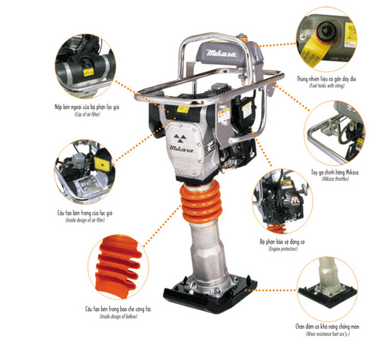

Hình 1.1: Máy đầm cóc

Máy đầm cóc được thiết kế với kết cấu nhỏ gọn nhưng công suất mạnh mẽ. Có nhiệm vụ làm chặt lớp đất đá hoặc cốt liệu bê tông có độ chặt nhất định. Máy đầm cóc thường có gắn máy nổ xăng, khi hoạt động máy chuyển động lên xuống tạo cho máy có đầm mạnh, nén chặt đất như xe lu. Vì có cấu tạo nhỏ gọn nên máy đầm cóc có thể dùng mà những chỗ xe lu không tới được hoặc những mặt nghiêng mà có thể xe bị lật.

Một loại máy trong xây dựng hay sử dụng đó lá máy đầm dùi. **Máy đầm dùi** là một loại máy xây dựng được sử dụng để đầm nén bê tông xi măng khi thi công các cấu kiện bằng bê tông xi măng có hình dáng phức tạo, chiều dày lớn , diện tích nhỏ. Sản phẩm này có kết cấu gọn nhẹ, tính cơ động cao, có thể xách tay di chuyển trong quá trình đầm nén đầm được mọi vị trí làm việc.

**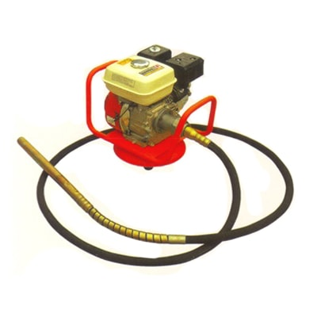**

Hình 1.2. Hình ảnh mày đầm dùi

Nguyên lý làm việc của máy: động cơ điện (động cơ xăng) chuyển động qua trục mềm với các trục lệch tâm hoặc trục lắc làm chúng quay. Nhờ các khối lượng chuyển động lệch tâm làm cho đầu đầm bị rung động với tần số lớn để đầm lèn bê tông.

Máy đầm đất, một loại máy không thể thiếu trong các công trình xây dựng, cầu, đường, thủy lợi.... Đầm đất là nguyên công cuối cùng trong công nghệ thi công đất. Đất sau khi được đào đắp để làm nền móng cho các công trình xây dựng, cầu, đường, thuỷ lợi...thường không đảm bảo độ nén chặt cần thiết. Đầm đất làm cho đất được nén chắc lại, khối lượng riêng và độ bền chặt của đất tăng lên để đủ sức chịu tác dụng của tải trọng, chóng lún, nứt nẻ, chống thấm...Muốn cho nền đất chịu được tải lớn khi có ngoại lực tác dụng thì đất phải được đầm nén tự nhiên hoặc nhân tạo

Hiện nay tất cả các loại máy đầm đều dựa trên các phương pháp đầm đất cơ bản: đầm nén do lực tĩnh, đầm do rung động, đầm do lực động (hình1.3)

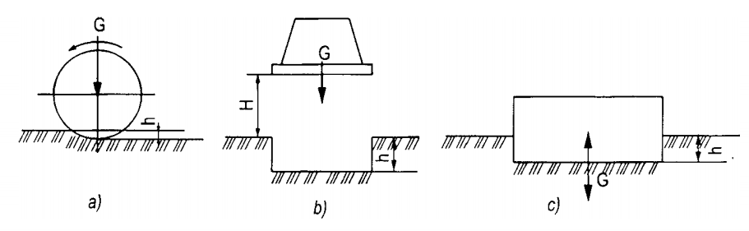

Hình 1.3. Các phương pháp đầm đất

Đầm nén bằng lực tĩnh (hình 1.3a): đất được đầm là do trọng lượng bản thân máy đầm truyền qua quả lăn cứng trơn, lu chân cừu hay lu bánh lốp chuyển động trên bề mặt lớp đất rải với độ dày nhất định. Trong quá trình đầm đất lực đầm không đổi.

Đầm đất bằng tải trọng động (hình 1.3b): đất được đầm chặt nhờ động năng của quả đầm khi rơi. Lực tác dụng lên đất thay đổi theo thời gian.

Đầm bằng rung động (hình1.3 c): máy đầm truyền cho đất dao động làm cho các hạt đất chuyển động tương đối với nhau và liên kết chặt lại. Trong trường hợp này, khác với đầm bằng tải trọng động, là tần số rung lớn nhưng năng lượng đầm nén nhỏ. Xe lu được chia thành 2 loại là Xe lu rung và Xe lu tĩnh

**Lu bánh cứng trơn**:lu bánh cứng trơn là loại máy đầm đơn giản nhất, có thể kéo theo hoặc tự hành. Lu bánh trơn có chiều sâu đầm nhỏ 0.15 ÷ 0,20m, năng suất thấp

***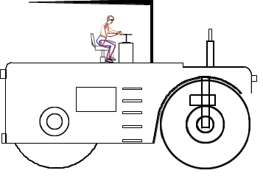***

Hình 1.4. Lu bánh cứng trơn

**Lu chân cừu**:đặc điểm của loại này là đầm kéo theo và bán kéo theo. Chiều sâu ảnh hưởng lớn so với lu bánh cứng trơn và lu bánh lốp. Cấu tạo đơn giản, giá thành rẻ. Năng suất cao, chất lượng đầm tốt. Tuy nhiên, loại máy lu này chỉ thích ứng với nền đất dẻo, với độ ẩm được qui định chặt chẽ, lớp đầm trên cùng lỏng (không chặt), sức kéo lớn và vận chuyển phức tạp.

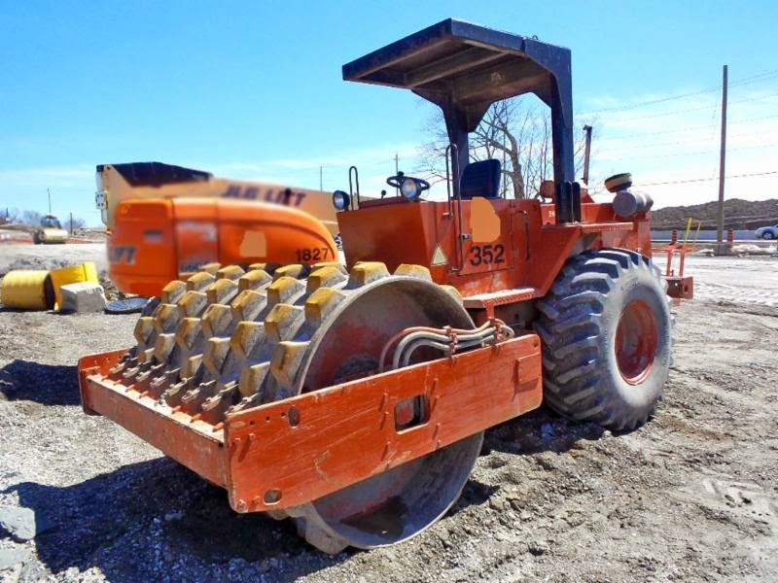

Hình 1.5. Lu chân cừu

**Lu bánh lốp:** lu bánh lốp có thể tự hành hoặc kéo theo, gồm một khung, tỳ lên cơ cấu yên ngựa của đầu kéo, hoặc nối trực tiếp bằng móc kéo với máy kéo hay ô tô. Các lốp xe được lắp thành một hàng hoặc hai hàng trên một trục hoặc hai trục, thùng xe chứa đất, cát, đá hoặc một tấm gang, hay bê tông đúc sẵn, hoặc nhiều tấm gang, có thể đặt vào hay lấy ra dễ dàng để điều chỉnh lực đầm

**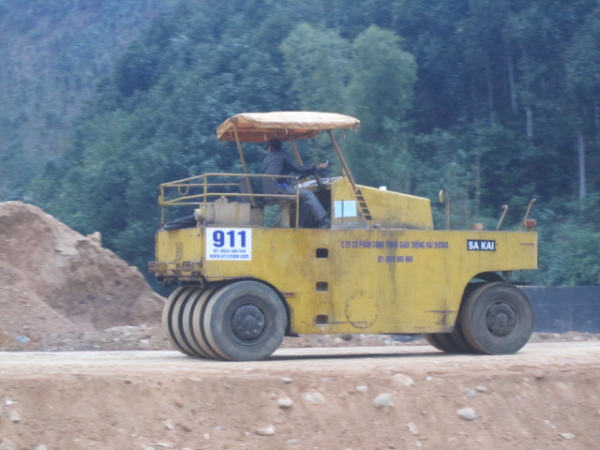**

Hình 1.6. Lu bánh lốp

**Lu rung:** đây là loại đầm kết hợp giữa hai phương pháp, đầm nhờ lực tĩnh và đầm nhờ lực rung động. Cấu tạo chung của máy gồm 1 hoặc 2 trống lăn trong đó có trang bị bộ gây rung. Toàn bộ thiết bị đầm được đặt trên khung giá máy với bộ di chuyển là bánh lốp. Hiện nay loại máy đầm rung đang được sử dụng rộng rãi, đặc biệt là loại lu rung tự hành có vấu, với trọng lượng máy đầm từ rất bé 600 ÷ 1200kg hoặc có thể lớn từ 6000 ÷ 8000kg, với lực chấn động gây rung gấp 4 ÷ 5 lần trọng lượng máy, tần số gây rung ≈50 ÷ 55 Hz.

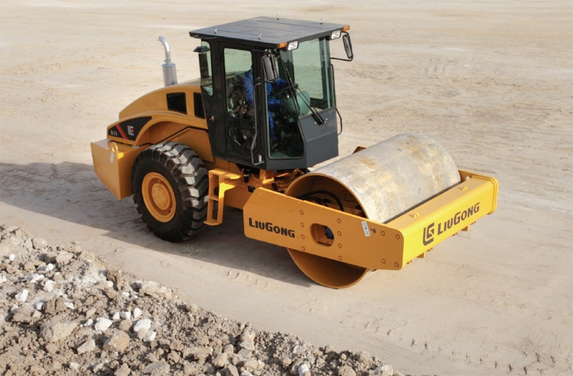

Hình 1.7. Xe lu rung bánh đơn

1.2.2. Dao động không có ích

Bên cạnh những dao động có ích là những nguồn dao động không có ích mà chính bản thân các máy xây dựng sinh ra. Các máy xây dựng đặc biệt là máy chuyên dùng như lu rung, máy đầm đất, bê tông...các nhà thiết kế luôn muốn tạo ra được rung động mong muốn để có hiểu quả công việc tốt. Tuy nhiên những rung động đó không chỉ ảnh hưởng đến các chi tiết tuổi thọ của máy móc mà còn ảnh hưởng trực tiếp đến người điều khiển.

Theo thống kê của Bộ y tế tại Việt Nam, có gần 28.000 người lao động mắc mới bệnh nghề nghiệp. Tuy nhiên, con số thực tế có thể cao gấp 10 lần. Nếu con người thường xuyên phải chịu đựng lâu trong tình trạng xe chạy bị rung xóc nhiều xinh ra mệt mỏi, các kết quả nghiên cứu về ảnh hưởng của dao động đến cơ thể con người đã kết luận rằng nếu con người tiếp xúc với dao động lâu thì sẽ mắc những bệnh về xương khớp, bệnh về thần kinh và não[31]. Các loại chính của rung động gây ra do máy xây dựng nói riêng và các phương tiên giao thông, máy móc cơ khí nói chung, đó là rung động toàn thân, rung cục bộ và rung tay- cánh tay.

Rung toàn thân đây là loại tiếp xúc là điển hình của con người khi đứng, nằm, ngồi trên phương tiện giao thông, các bệ máy, sàn máy móc... nghiên cứu của các nhà y học lao động cho thấy, nếu toàn thân dao động với tần số 1Hz thì các cơ quan nội tạng không xê dịch tương đối với người, cả cơ thể cùng dao động như một khối thống nhất. Theo cảm giác chủ quan những dao động đó giống như hiện tượng lắc, tuy có làm cho người khó chịu nhưng không gây bệnh rung. Đối với những rung động có tần số ở trong khoảng từ 2-20Hz, khi đó xuất hiện hiện tượng cộng hưởng, rung động của cơ thể lúc này mạnh nhất và nhiều khi biên độ rung động của nguồn rung khá nhỏ nhưng lại gây những biến đổi nguy hiểm hơn so với tần số cao. Các công trình nghiên cứu lý thuyết cũng như thực nghiệm đều cho thấy rung động toàn thân theo phương thẳng đứng gây ra rất nhiều phản ứng trong cơ thể. Trong nhiều trường hợp với sự gia tăng của rung động và thời gian tác động, các phản ứng đó được xem như các rối loạn chức năng[33].

Công trình nghiên cứu có tính tổng quát nhất về bệnh rung động toàn thân đã được Borseski và các cộng tác của ông tiến hành công trình này đã khẳng định rằng: Ảnh hưởng của rung động toàn thân được biểu hiện rõ rệt nhất thông qua trạng thái của hoạt động thần kinh, ảnh hưởng tới sự hưng phấn và ức chế. Trường hợp nặng hơn là chứng rối loạn hoạt động của hệ thần kinh trung ương, viêm tiền đình, gây chóng mặt, nhức đầu dai dẳng, buồn nôn, tình trạng suy nhược mất ngủ, nhãn cầu bị co giật khi mắt đưa quá mức. Bên cạnh đó còn gây rối loạn chức năng của hệ thần kinh thực vật làm cho các bệnh mãn tính của các cơ quan nội tạng bị trầm trọng hơn. Một trường hợp điển hình đã được A.H Mayer nghiên cứu và thông báo là ông đã thấy ở những công nhân lái xe có trọng tải lớn tại các công trình xây dựng (các xe này gây ra những rung động rất mạnh) những rối loạn của hệ thần kinh trung ương và hệ thần kinh thực vật, biểu hiện sự mệt mỏi nghiêm trọng sau mỗi ca làm việc, mất ngủ thường xuyên hay buồn nôn, ứ nước tiểu vào buổi sáng. Khi tiến hành chụp X quang cho thấy: 30% trường hợp có dấu hiện co thắt toàn bộ ống tiêu hoá hoặc nhiều khi khu trú tại môn vị hoặc hạ vị: 25% công nhân đã mắc bệnh chướng khí dạ dầy. Bệnh cột sống và dạ dày cũng là căn bệnh điển hình của tác động rung toàn thân. [33].

Một mô hình được sử dụng để thể hiện điều này là mô hình của rung động lên cơ thể con người theo các phương theo tiêu chuẩn ISO 2631-1.

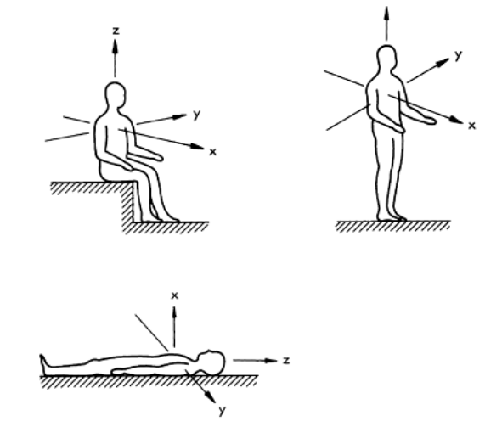

Hình 1.8. Mô hình đánh giá dao động lên cơ thể con người qua các tư thế

Có 6 loại dao động bao gồm theo 3 phương tịnh tiến (X,Y,Z) và ba hướng xoay quanh trục, ba tư thế riêng biệt được đánh giá rung động toàn bộ cơ thể: ngồi, đứng và nằm nghiêng. Ngồi là vị trí đánh giá thường được sử dụng nhất, vì nó là vị trí thường được sử dụng nhất trong cuộc sống thực. Đối với mục đích đo lường, điều này tạo ra các hệ tọa độ ở phần đầu, ghế và bàn chân, cho phép tổng cộng 9 trục rung động.

Các thí nghiệm đã chứng tỏ con người có thể xem như một hệ thống cơ học đàn hồi có tần số dao động riêng từ 3**÷**30Hz và có khả năng hấp thụ những dao động có tần số đến 8000Hz, hình 1.9 thể hiện các tần số dao động trên cơ thể con người . Khi chịu lực kích thích các bộ phận của cơ thể người sẽ thực hiện các chuyển động tương đối với nhau. Khi ngồi trên ô tô, phần mông trực tiếp tiếp xúc với ghế ngồi, các phần còn lại của cơ thể (tay, chân, lưng, bụng,) nối với mông bằng các bộ phận như cơ, gân, dây chằng, …

25Hz

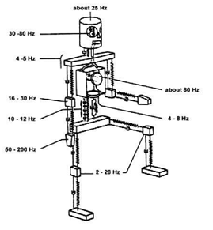

30-80Hz

4-5Hz

16-30Hz

10-12Hz

60-200Hz

2-20Hz

4-8Hz

80Hz

Hình 1.9. Tần số dao động trên cơ thể con người

Rung cục bộ gây ra và chỉ làm cho từng bộ phận của cơ thể bị rung động. Ảnh hưởng rung cục bộ thường gặp nhất trong các công việc có sử dụng các thiết bị khí nén, hoặc điện cầm tay như: máy khoan đá khi nén, máy đục đá, máy tán rivê, máy đầm khuôn trong ngành đúc v.v. Các thiết bị này thường có tần số rung động từ 35÷250Hz và cao hơn nữa. Trong quá trình làm việc thường gây ra những rung động có biên độ khá lớn như: 0,38÷0,5 mm đối với máy khoan đá, 1÷1,5 mm đối với máy khoan điện cầm tay và thậm chí tới 1,5÷2,8 mm đối với máy tán vivê khí nén[33]. Đối với xây dựng như máy đầm cóc, máy đầm rùi thì con người chịu rung tay và cánh tay là chủ yếu, còn đối với các máy xây dựng làm nền không chỉ rung toàn thân do các ngoại lực gay nên từ mấp mô mặt đường còn chịu rung tay từ các nguồn kích thích dao động truyền lên vô lăng, các nguồn kích thích tác dụng lên bàn chân. Hình ảnh dưới đây trình bày sự biến dạng xương bàn chân của một công nhân làm việc liên tục 10 giờ ở vị trí đứng trên môi trường nền nhà xưởng bị rung mạnh.

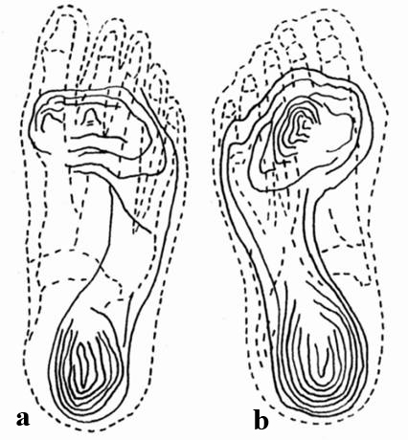

Hình 1.10. Biến dạng xương bàn chân do ảnh hưởng của rung[34]

*a) Trước khi làm việc; b) Sau 10 giờ làm việc liên tục*

Rung tay-cánh tay là khi người điều khiển tiếp xúc trực tiếp với nguồn dao động. Như đã nói ở trên rung tay – cánh tay vói các máy xây dựng máy đầm cóc, máy đầm rùi... với rung động lớn và thời gian dài.

Công nhân khi làm việc bằng những máy cầm tay gây rung mạnh như vậy, người công nhân phải có một sự cố gắng nhất định để giữ máy ở tư thế thích hợp, sự cố gắng này đòi hỏi các cơ bắp phải co bóp mạnh và thường xuyên. Sự căng hệ thống cơ tay tạo điều kiện thuận lợi cho sự lan truyền rung động tới toàn chi trên và vai, dẫn tới sự co rút cơ, phát sinh chuột rút và nặng hơn có thể bị teo cơ và theo H.Desoille, chứng teo cơ thường thấy ở các mô ngón tay út và ngón cái, các cơ liên đốt và cơ cánh tay cũng bị ảnh hưởng nhưng ít hơn[35]

Các nhà nghiên cứu đã chỉ ra được cách thức tiếp xúc với nguồn dao động sau:

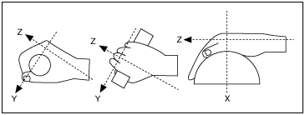

Hình1.11. Cách kiểu tiếp xúc tiếp xúc tay

Tiếp xúc với thiết bị rung cầm tay vượt mức cho phép có thể gây rối loạn dòng chảy máu ở ngón tay và rối loạn chức năng của hệ thần kinh cảm giác, thần kinh vận động của bàn tay, cánh tay. Ước tính hiện nay có khoảng từ 1,7% ÷ 3,6% công nhân các nước Châu Âu và Mỹ đang phải tiếp xúc với các yếu tố rung động lan truyền theo cánh tay có hại này. Hội chứng rung động lan truyền theo cánh tay thường thể hiện bằng các rối loạn vận mạch ngoại vi, thần kinh và cơ - xương. Công nhân tiếp xúc với rung động lan truyền theo cánh tay có thể bị ảnh hưởng do rung động với những biểu hiện rối loạn thần kinh hoặc rối loạn mạch ngoại vi. Rối loạn vận mạch (bệnh ngón tay trắng) và các dị thường ở trong xương - khớp gây ra do rung động lan truyền lên cánh tay [35]

Một số thí nghiện đã chứng minh rằng ở mức độ cao và tiếp xúc lâu dài với dao động truyền tay, cánh tay dẫn đến lưu thông máu kém, nghiêm trọng hơn là bị bệnh “trắng tay’’ hay còn gọi là bàn tay chết.

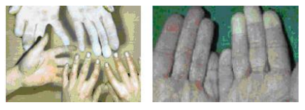

Hình 1.12. Bệnh trắng tay do ảnh hưởng của dao động

Triệu chứng này do tuần hoàn mạch máu ngoại vi của ngón tay bị rối loạn được gọi là hiện tượng Raynaud (Raynauds phenomenon). Hiện tượng này được giải thích do rung động gây co thắt mạch và rối loạn tuần hoàn ở ngón tay, làm cho ngón tay dễ bị nhậy cảm đặc biệt khi gặp lạnh. Để lý giải hiện tượng Raynaud do lạnh gây nên, một vài nhà khoa học đã chứng minh sự tăng phản xạ co thắt mạch từ thần kinh trung ương bằng cách kéo dài thời gian tiếp xúc với rung động, trong khi đó một số người khác giữ quan điểm rung động gây nên những biến đổi được khu trú ở mạch máu ngón tay. Những quan điểm giống và khác nhau này đang được sử dụng để mô tả rung động gây nên những rối loạn ở mạch máu: “ngón tay chết hay ngón tay trắng”, “hiện tượng Raynaud có nguồn gốc từ nghề nghiệp”, “bệnh tổn thương co thắt mạch” và gần đây rung động gây nên ngón tay trắng (VWF) được quy định là bệnh nghề nghiệp ở trên nhiều nước trên thế giới.

*Kết luận:* Qua việc phân tích về dao động trên máy xây dựng ta có thể thấy rằng dao động sinh cũng có ích nhưng đa phần là không có ích cho con người. Vì vậy, các nhà thiết kế phải có những phương án giảm thiểu những ảnh hưởng đến sức khỏe cho người điều khiển bằng cách tối ưu thông số thiết kế, hệ thống nhằm năng cao độ êm dịu cho người điều khiển và người điều khiển cần có các đồ bảo hộ lao động, chế độ làm việc hợp lý.

1.3. Phân tích các hệ thống đệm cách dao động cabin xe lu rung XS120

Xe lu rung bánh đơn XS120 do hãng máy xây dựng Từ Châu sản xuất, hình dáng bên ngoài hình 1.13. Hệ thống đệm cách dao động sử dụng vật liệu cao su như hệ thống đệm cabin, động cơ, bơm và bánh lu.

**Ưu điểm:**

Đệm cách dao động cao su có khả năng chịu mài mòn cực tốt, khả năng chống va đập và chống rung cao. Mặt khác nó còn đáp ứng nhu cầu khắt khe của môi trường như chịu dầu, chịu nhiệt, chịu hóa chất, chống lão hóa.

Đệm cách dao động cao su có hiệu quả dập tắt dao động ở tần số kích thích dao động cao, chính vì vậy đệm cao su hay được sử dụng ở các máy công trình làm việc ở các vùng mỏ...

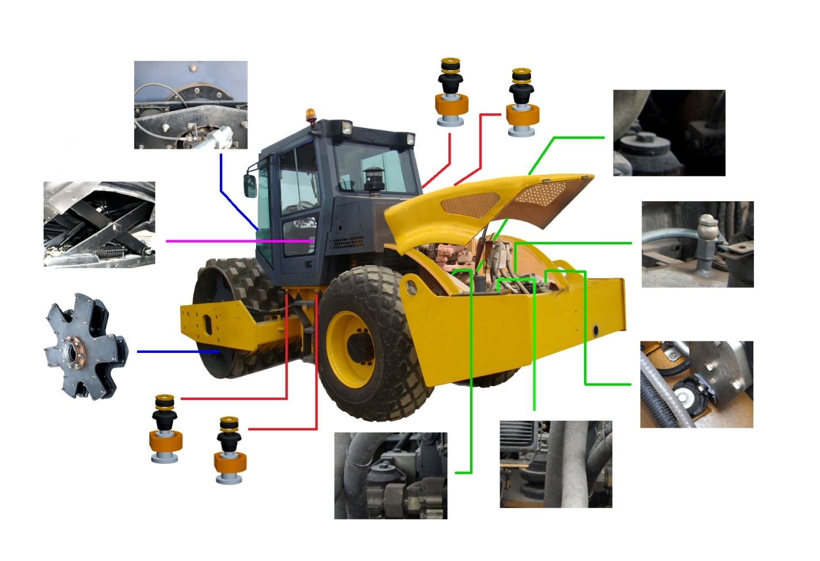

Hình 1.13. Đệm cách dao động trang bị trên xe lu rung bánh đơn

Nhược điểm:

Hệ thống đệm cao su có nhược điểm khả năng dập tắt dao động ở tần số kích thích kém.

Xe lu rung bánh đơn làm việc trên nguyên lý sử dụng trọng lượng của bản thân kết hợp với dao động của bánh lu nhờ lực ly tâm từ quả văng để nén các bề mặt nền đến mặt độ nén theo yêu cầu. Để giảm dao động truyền lên khung xe trước, kết cấu xe lu rung hê thống đệm cách dao động cao su như hình 1.14.

|  |  |
| --- | --- |
|  | C:\Users\cuong dola\Desktop\pro_1371220447hinh sua.jpg |

Hình 1.14. Đệm cách dao động hoa khế

Để nâng cao độ êm dịu cũng cho người điều khiển, trên xe trang bị đệm cách dao động cabin giảm dao động truyền từ khung xe và bánh xe tác dụng lên người điều khiển.

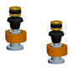

Hình 1.15: Đệm các dao động ca bin

Ngoài ra, trên xe còn trang bị các đệm cách động cơ và bơm nhằm giảm rung và ồn như trên hình 1.13. Trong luận văn này tiến hành mô phỏng và lựa chọn thông số tối ưu cho hệ thống đệm cách dao động cabin xe lu rung bánh đơn XS120 của Trung Quốc.

1.4. Tình hình nghiên cứu trong nước và quốc tế

Ngày nay, tiêu chí êm dịu là một trong những tiêu chí quan trọng để đánh giá của các hãng xe ô tô và máy xây dựng trên thị trường thế giới. Trong những năm gần đây đã có rất nhiều nhà nghiên cứu khoa học trong nước nói riêng và thế giới nói chung đã nghiên cứu thiết kế các hệ thống treo, ca bin và ghế ngồi nhằm nâng cao tính êm dịu khi chuyển động. Vì độ êm dịu cabin có ảnh hưởng trực tiếp đến hiệu quả công việc đặc biệt là sức khỏe của con người khi thường xuyên tiếp xúc với nguồn dao động hàng ngày. Theo thống kê các báo cáo, tài liệu khoa học công bố nghiên cứu về dao động ta có các công trình nghiên cứu trong nước và ngoài nước như sau:

1.4.1. Đối với nhà nghiên cứu trên thế giới

Hoạt động xe lu rung là sử dụng kết hợp trọng lượng của bản thân với dao động bánh lu để nén nền đất sỏi đạt được mật độ bề mặt mong muốn, nó được sử dụng rộng rãi trong các công trình làm đường giao thông, xây dựng,... Trong quá trình thiết kế, nhà thiết kế luôn mong muốn lực kích thích dao động cho bánh lu đạt được giá trị lớn nhất, nhưng ngược lại mong muốn dao động từ bánh lu truyền lên cabin người lái nhỏ nhất. Để giải quyết các vấn đề này đã có nhiều nhà khoa học đã và đang nghiên cứu và đề cập:

Công trình nghiên cứu *R. Anderegg, Dominik A. von Felten, and Kuno* Kaufmann[15], công trình này trình phươn pháp điều khiển thông minh rung bánh lu để đạt được mật độ nén theo yêu cầu.

Công trình *Patrick B. Gorman and Michael A. Mooney*[16] trình bày các kết quả giám sát độ rung trong quá nén chặt của vật liệu nền đàn hồi. Kết quả đạt được cung cấp cho việc sử dụng hiệu quả giám sát thời gian thực nén chặt mặt nền của bánh lu.

Công trình nghiên *Norman W. Facas* [17]đưa ra mô hình quan hệ động học bánh lu với nến đất và đưa ra mối tương quan giữa mật độ nền của các lớp đất nén với gia tốc rung xe lu rung. Từ đó dựa kết quả đo độ cứng với nền nén làm cơ sở để kiểm chứng tính đúng đắn của mô hình.

Công trình nghiên cứu [*Paul J. van Susante*](http://ascelibrary.org/author/van+Susante%2C+Paul+J) *và các công[18]* đưa ra mô hình động lực quan hệ bánh lu và khung xe trước của xe lu rung bánh đơn. Từ đó phân tích đặc tính động lực quan hệ độ cứng của các lớp nén với tần số kích thích rung động của bánh lu.

Công trình nghiên cứu [*R. Anderegg*](http://ascelibrary.org/author/Anderegg%2C+R)*,* [*Dominik A. von Felten*](http://ascelibrary.org/author/von+Felten%2C+Dominik+A) *and*[*Kuno Kaufmann*](http://ascelibrary.org/author/Kaufmann%2C+Kuno)*[19]* trình bày phương nén thông minh của bánh lu. Kết quả nghiên cứu đưa ra cơ sở cho hệ thống điều khiển phản hồi linh hoạt của bánh lu.

Công trình nghiên cứu *Ario Kordestani và các cộng sự [20-21]* đưa ra mô hình không gian của xe lu rung bánh đơn với 12 bậc tự, mô hình bao gồm hệ thống treo ghế ngồi người điều khiển, hệ thống đệm cách dao động cabin, hệ thống đệm cách dao động bánh lu và lốp xe. Một thí nghiệm đo dao động toàn xe được tiến hành trên nền đàn hồi dẻo. Kết quả thí nghiệm được sử dụng để kiểm chứng tính đúng đắn của mô hình động lực học xe lu rung bánh đơn. Từ đó tác giả tiến hành phân tích ảnh hưởng của thông số hệ thống treo và đệm cách dao động đến độ êm dịu hoạt động của xe thông qua tiêu chuẩn ISO 2631-1.

Công trình nghiên cứu *He Tingjun[22]* đưa ra mô hình dao động 1/2 của toàn xe và hệ thống đệm cách dao động cabin chủ động. Kết quả hiệu quả hệ thống đệm cách dao động cabin chủ động giảm đáng kế dao động truyền lên cabin so với đệm cách dao động bị động.

1.4.2. Đối với nhà nghiên cứu Việt Nam

Đối với Việt Nam theo thống kê của các công bộ khoa học, thì độ êm dịu cabin xe ô tô nối chung và cabin máy xây dựng nói riêng đã và đang được nhiều nhà khoa học quan tâm nghiên cứu. Một số kết quả nghiên cứu của nhà khoa học trong nước những năm gần đây:

Công trình nghiên cứu *Nguyễn Văn Liêm, Lê Văn Quỳnh, Nguyễn Khắc Tuân*[11]đưa ra được mô hình dao động không gian của xe tải hạng nặng với 13 bậc tự do. Công trình đã đưa ra 3 hàm mục tiêu để đánh giá ảnh hưởng các thông số hệ thống treo cabin xe tải hạng nặng. Kết quả đã phân tích được ảnh hưởng của thông số hệ thống treo cabin để độ êm dịu cabin xe tải hạng nặng và đã đề xuất được bộ thông số tối ưu hệ thống treo cabin nhằm nâng cao độ êm dịu chuyển động của ô tô.

Công trình nghiên cứu *Bùi Quốc Vinh*[12] đã đánh giá được độ êm dịu của ô tô khách 29 chỗ ngồi sản xuất tại Việt nam và đề xuất những giả pháp nhằm nâng cao độ êm dịu trên các dòng xe khách sản xuất trong nước.

Công trình *Đặng Việt Hà* [13] trong luận tiến sĩ của mình, tác giả đánh giá được ảnh hưởng của một số thông số hệ thống treo đến độ êm dịu của ô tô khách được đóng mới ở Việt Nam. Trong công trình đã khảo sát các yếu tố, đặc biệt là độ cứng của ghế ngồi để từ đó đưa ra biện pháp trong thiết kế và bố trí ghế đảm bảo giảm thiểu tác hại của dao động đến sức chịu đựng của con người.

Công trình *Lê Văn Quỳnh, Hoàng Anh Tấn,Nguyễn khắc Minh*[14]đã đề xuất được mô hình dao động không gian của động cơ trong mô hình toàn thể xe du lịch để nghiên cứu ảnh hưởng thông số hệ thống treo động cơ đến độ êm dịu chuyển động khi ô tô chuyển động chịu kích thích mặt đường ngẫu nhiên. Kết quả đã phân tích cả hai thông số độ cứng và hệ số cản của hệ thống treo động cơ đến độ êm dịu chuyển động của ô tô.

Công trình nghiên cứu *Lê Văn Quỳnh và Nguyễn Khắc Tuân[8]*đã đề xuất một mô hình dao động không gian toàn xe của xe lu rung bánh đơn để nghiên cứu ảnh hưởng của hệ thống cách dao động cao su cabin xe lu rung đến độ êm dịu khi xe hoạt động ở các điều kiện khác nhau. Kết quả nghiên cứu đã chỉ ra được ảnh hưởng của hệ thống đệm cách dao động cao su cabin đến độ êm dịu của người điều khiển và đề xuật được bộ thống số tối ưu cho đệm cách cabin xe lu rung bánh đơn.

Công trình nghiên cứu *Lê Văn Quỳnh và Nguyễn Khắc Tuân[7]*đề xuất được một phương pháp thí nghiệm đáng giá độ êm dịu của xe lu rung bánh đơn. Độ êm dịu hoạt động của xe lu rung được đo thông qua tín hiệu gia tốc khi xe hoạt động ở các điều kiện khác nhau. Kết quả đo được phân tích dựa vào tiêu chuẩn ISO 2631-1(1997) và kết quả này cơ sở về mặt thực nghiệm cho việc thiết kế tối ưu hệ thống đệm cách dao động cabin xe lu rung.

Công trình nghiên cứu *Lê Văn Quỳnh và cộng sự[9]*đã xây dựng được mô hình động lực học phi tuyến của toàn bộ xe dựa vào sự tương tác giữa bánh xe và mặt nền. Kết quả phân tích được ảnh hưởng điều kiện hoạt động và thông số các hệ thống đệm cách dao động của xe lu rung bánh đơn đến độ êm dịu dựa vào tiêu chuẩn ISO 2631: 1997 (E), ảnh hưởng của tiếng ồn và rung động đến sức khoẻ con người để đánh giá ảnh hưởng của các điều kiện đường khác nhau, điều kiện hoạt động và tốc độ xe trên người lái xe.

Theo thống kê ở trên các công trình nghiên cứu trong nước vẫn còn khiêm tốn về lĩnh vực nghiên cứu dao động máy công trình. Chính vì vậy, nghiên cứu thiết kế đệm cách dao động cabin xe lu rung nhằm nâng cao độ êm dịu hoạt động đang là một đề tài mở cho các nhà nghiên cứu và đây cũng chính là lý do tác giả đã chọn đề tài này làm đề tài của luận văn thạc sĩ của mình.

1.5. Phân tích và lựa chọn các chỉ tiêu đánh giá độ êm dịu

Các phương tiện giao thông nói chung và máy xây dựng nói riêng khi hoạt động sẽ sinh ra các dao động truyền lên cabin người điều khiển, hành khách cũng như hàng hóa. Những dao động này dưới dạng sóng cơ học được truyền trực tiếp lên con người làm cho cả cơ thể hoặc từng bộ phận của cơ thể dao động theo. Hiện nay có nhiều chỉ tiêu đánh giá dộ êm dịu chuyển động phương tiên. Theo các tài liệu các công trình nghiên cứu của nước ngoài cùng với sự kết hợp kết quả nghiên cứu của Viện khoa học kỹ thuật bảo hộ lao động Việt nam, dưới đây làm một số chỉ tiêu đánh giá.

1.5.1. Tần số và gia tốc dao động

***+ Tần số dao động:***

Tần số dao động xe con nằm trong khoảng

n =60 – 90 lần/phút đối với xe con;

n=100-120 lần/phút đối với xe vận tải;

***+ Gia tốc dao động***

Giá trị này được lấy theo tần số trung bình trung bình của gia tốc theo các phương X,Y,Z là



Các số liệu trên có thể xem là gần đúng để đánh giá độ êm dịu chuyển động của ô tô bỏi vì nó dự trên cơ sở số liệu thống kê.

1.5.2.Chỉ tiêu về độ êm dịu được Hiệp hội kỹ sư Đức VDI

***a,Chỉ tiêu về độ êm dịu cho con người***:

Chỉ tiêu đưa ra bằng tiêu chuẩn công nghiệp Đức VDI- 2057. Độ êm dịu chuyển động là cảm giác của người, đặc trưng bởi nhiều thông số vật lý. Do đó, người ta đưa ra khái niệm “cường độ dao động KB” để chỉ mức độ ảnh hưởng của dao động với người.

Cường độ dao động KB phụ thuộc:

- Gia tốc  , , 

- Tần số kích động

- Thời gian tác động

Có 3 ngưỡng được dùng để đánh giá:

* KB= 20 giới hạn êm dịu
* KB= 50 giới hạn điều khiển

- KB= 125 giới hạn gây bệnh lý

**\* Cảm giác theo gia tốc và vân tốc dao động**

Chỉ tiêu này đượcđưa ra đánh giá trên cơ sở cho rằng cảm giác con người khi chịu dao động phụ thuộc vào hệ số đệm êm dịu chuyển động K. Hệ số K phụ thuộc vào tần số dao động, gia tốc hoặc vận tốc dao động, phương dao động(theo phương thẳng đứng và phương ngang) và thời gian tác động của chúng lên cở thể con người.

Hệ số K được xác định theo trị số biên độ gia tốc hoặc bình phương trung bình  theo công thức sau:

 ( 1-1)

+Trong đó:

: tần số dao động (Hz)

: gia tốc dao động ()

:bình phương trung bình của gia tốc()

: hệ số hấp thụ

Nếu K= constan thì cảm giác khi dao động sẽ không thay đổi. Nếu con người chịu dao động ở tư thế nằm thì hệ số ky giảm đi một nửa. Hệ số K càng nhỏ thì càng dễ chịu đựng dao động và độ êm dịu của ô tô càng cao. Giá trị K=0.1 tương ứng với ngưỡng kích thích. Khi ngồi lâu dài trên xe K = 10-25, khi ngồi trong thời gian ngắn K=25-63.





Hình 1.16. Các đường cong cảm giác như nhau ở dao động điều hòa

Những công thức và số liệu đưa ra ở trên là ứng với tác động lên con người là hàm điều hoà. Khi kích thích dao động ở trên là hàm ngẫu nhiên thì giá trị hệ số K được xác định theo công thức sau:

 (1-2)

+ Trong đó:

Ki- hệ số độ êm dịu của thành phần thứ i.

n- số thành phần của hàm ngẫu nhiên

Giá trị của K có thể xác định bằng tính toán hoặc xác định bằng thực nghiệm.

K















1

2

3

Hình 1.17. Sơ đồ xác định thực nghiệm hệ số độ êm dịu K

* ***Đánh giá cảm giác theo công suất dao động.***

Chỉ tiêu này dựa trên giả thiết rằng: cảm giác của con người khi dao động phụ thuộc vào trị số của công suất dao động truyền cho con người.

Công suất trung bình truyền đến con người sẽ là:

 (1-3)

Trong đó: p(t)- Lực tác động lên con người khi dao động.

v- Vận tốc dao động.

Số liệu thực nghiệm theo giá trị cho phép [Nc].

+ [Nc] = 0,2 ÷ 0,3 (W) – tương ứng với cảm giác thoải mái.

+ [Nc] = 6 ÷ 10 (W) – là giới hạn cho phép đối với ô tô có tính năng thông qua cao.

Ư u điểm cơ bản của chỉ tiêu này là nó cho phép kể đến tác dụng đồng thời của dao động với các tần số khác nhau và theo các hướng khác nhau.

Năng lượng tổng cộng truyền đến con người có thể xác định như sau:

 (1-4)

+ Trong đó:

K(x,y, z)i : hệ số hấp thụ;

: gia tốc dao động thẳng đứng truyền qua chân.

: gia tốc dao động thẳng đứng truyền qua ghế ngồi.

: gia tốc hướng dọc.

: gia tốc theo hướng ngang.

Các số liệu nhận được phản ánh tính phức tạp của sự cảm nhận dao động của con người. Chúng ta có thể đưa ra kết luận chung: những tác động phụ truyền qua chân không lớn như những tác động truyền qua ghế ngồi. Bởi vì trong tư thế đứng tác động của dao động bị yếu đi bởi các khớp xương của chân.

Trong điều kiện Việt Nam hiện nay khó có thể tính toán đo đạc được toàn bộ giá trị của gia tốc theo ba phương X, Y, Z. Vì vậy chỉ tiêu công suất trên nêu ra chỉ mang tính tham khảo

 (1-5)

***b, Chỉ tiêu về độ êm dịu cho hàng hoá***

Chỉ tiêu về độ an toàn cho hàng hoá hiện nay được Hiệp hội đóng gói Đức BFSV nêu vấn đề. Dựa vào đó, với nghiên cứu ảnh hưởng của dao động với đường, Mistchke đề ra ngưỡng cho an toàn hàng hoá như sau:

- amax=3 m/s2 giới hạn cảnh báo

- amax=5 m/s2 giới hạn can thiệp

Giới hạn cảnh báo theo Mitschke, là tại đó hệ thống treo hoặc đường đã hỏng dến mức phải có kế hoạch sửa chữa.

Giới hạn cảnh báo theo Mitschke, là tại đó đường đã hỏng nặng đến mức phải sửa chữa ngay.

1.5.3. Đánh giá độ êm dịu theo tiêu chuẩn ISO

**\* Gia tốc bình phương trung bình**

Theo tiêu chuẩn ISO 2631-1 [25] đưa ra chỉ tiêu đánh giá độ êm dịu chuyển động ô tô thông qua gia tốc bình phương trung bình theo phương thẳng đứng dựa theo vào các công trình nghiên cứu của thế giới. Gia tốc bình phương trung bình theo phương thẳng đứng được xác định theo công thức dưới đây:

 (1-6)

trong đó:

awz - Gia tốc bình phương trung bình theo phương thẳng đứng.

az - Gia tốc theo phương thẳng đứng theo thời gian .

T - Thời gian khảo sát.

Điều kiện chủ quan đánh giá độ êm dịu ô tô theo độ lệch gia tốc quân phương theo phương thẳng đứng ISO 2631-1 [12] dựa vào Bảng 1.1

Bảng 1.1 Bảng đánh giá chủ quan độ êm dịu ô tô theo ISO 2631-1

|  |  |
| --- | --- |
| **aWZgiá trị (m2/s)** | **Cấp êm dịu** |
| < 0.315 m.s-2 | Thoải mái |
| 0.315m.s-2-0.63m.s-2 | Một chút khó chịu |
| 0.5m.s-2- 1 m.s-2 | Khá khó chịu |
| 0.8 m.s-2- 1.6 m.s-2 | Không thoải mái |
| 1.25 m.s-2- 2.5 m.s-2 | Rất khó chịu |
| >2 m.s-2 | Cực kỳ khó chịu |

\* Ưu điểm của tiêu chuẩn VBI2057 và tiêu chuẩn ISO 2631-1: thuận lợi cho việc phân tích và đánh giá dao động toàn bộ của xe. Thông qua các mô hình dao động vật lý và toán học của toàn bộ xe hoặc các phần mềm chuyên dùng MATLAB, ADAMS, LMS hoàn toàn xác định gia tốc dao động theo miền thời hoặc miền tần số. Hiện nay phương pháp này đã được các nhà khoa học trên khắp thế giới áp dụng ISO 2631-1 để phân tích độ êm dịu của dao động các phương tiện dao thông.

*\* Thời gian mệt mỏi – giảm hiệu suất làm việc*

Khi người điều khiển làm việc trong một gian dài trong môi trường sẽ cảm thấy không thoải mái, mệt mỏi, thậm chí mắc một số bệnh nghề nghiệp do dao động và tiếng ồn gây ra dẫn đến hiệu quả làm việc kém năng suất công việc giảm xuống. Chính vì vậy, tiêu chuẩn iso 2631-1(1997) đã đưa ra thông số đánh giá thời gian mệt mỏi – giảm hiệu suất lao động của người điều khiển và được xác định theo công thức sau:

TFDO = ( 4a1T0)/ a2v

TFDX = ( 4a2T0)/ a2wx

TFDY = ( 4a2T0)/ a2wy (1-7)

TFDZ = ( 4a1T0)/ a2wz

|  |  |
| --- | --- |
| trong đó: | + TFDO ,TFDO ,TFDO ,TFDO  là thời gian mệt mỏi – giảm hiệu suất lao động  + av , awx ,awy ,awz  Gia tốc bình phương trung bình của ghế ngồi điều khiển theo tổng cộng các phương X,Y, Z  + Các hệ số a1 = 2.8 m/s2 , a2 = 2 m/s2 và T0 = 0.167 giờ theo tiêu chuẩn quy định |

Trong luận văn này tác giả chọn tiêu chuẩn đánh giá độ êm dịu chuyển động của ô tô theo tiêu chuẩn ISO 2631-1 để đánh giá ảnh hưởng và lựa chọn các thông số tối ưu cho đệm cách dao động cabin

1.6. Mục tiêu và phạm vi nghiên cứu trong luận văn

1.6.1. Mục tiêu nghiên cứu

Một mô hình dao động toàn xe được xây dựng để nghiên cứu thông số hệ thống đệm cách dao động cao su cabin khi xe hoạt động. Dựa vào hàm mục tiêu là gia tốc bình phương trung bình theo phương thẳng đứng của ghế ngồi và góc lắc dọc của cabin xe lu rung và các điều kiện biên của thông số hệ thống đệm cách dao động cabin tìm ra các thông số tối ưu nhằm nâng cao độ êm dịu hoạt động của người điều khiển. Để đạt được mục tiêu nghiên cứu, các nội dung chính trong luận văn được đề cấp dưới đây:

- Xây dựng mô hình dao động cho xe lu rung XS120;

- Mô phỏng và phân tích đánh giá độ êm dịu theo tiêu chuẩn;

- Tối ưu bộ thông số thiết kế trên xe lu rung.

1.6.2. Phạm vi nghiên cứu và đối tượng nghiên cứu

**Phạm vi nghiên cứu:** xây dựng mô hình dao động phẳng để phân tích ảnh hưởng và tối ưu bộ thông số hệ thống đệm cách dao động cabin xe lu rung bánh đơn theo quan điểm độ êm dịu ca bin.

**Đối tượng nghiên cứu:** xe lu rung XS120 do tập đoàn máy xây dựng Từ Châu – Trung Quốc sản xuất

1.7. Kết luận chương

Trong chương này đã nêu ra được tổng quan về xe lu rung, phân tích đượcdao động tích cực và tiêu cực đến con người. Từ đó lập luận đưa ra tính cấp thiết của đề tài. Nội dung phần này cũng đã đưa đối tượng, phương pháp nghiên cứu. Căn cứ các tiêu chuẩn đánh giá ảnh hưởng của dao động đến sức khỏe con người là cơ sở lý thuyết cho phần tiếp theo.

CHƯƠNG 2

XÂY DỰNG MÔ HÌNH VÀ MÔ PHỎNG DAO ĐỘNG XE LU RUNG BÁNH ĐƠN XS120

2.1. Các phương pháp xây dựng mô hình dao độngvà nô phỏng

Theo thống kê các công trình khoa học về lĩnh vực thiết lập mô hình và phân tích dao động dao động được công bố trên tạp chí, kỷ yếu hội nghị khoa học, chúng ta thấy có 3 phương pháp xây dựng dưới đây:

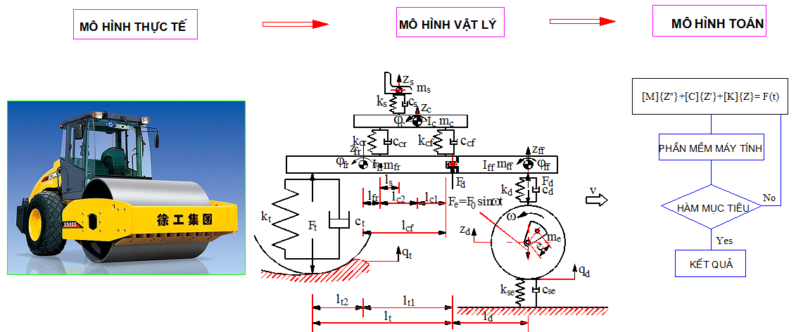**\* Phương pháp 1:** căn cứ mô hình thực tế chúng ta tiến hành xây dựng mô hình vật lý dựa trên cơ sở các giả thiết, sau đó chúng ta dựa vào các phương pháp như phương pháp như phương trình Lagrange II, Newton-Euler, nguyên lý D’alambe kết hợp nguyên lý hệ nhiều vật để tiến hành thiết lập mô hình toán học về dao động các phương tiện giao thông. Cuối cùng phân tích số hoặc sử dụng các phần mềm máy tính tiến hành mô phỏng và tối ưu các thông số dao động theo sơ đồ hình 2.1.

Hình 2.1. Sơ đồ xây dựng mô hình và phân tích dao động theo phương pháp 1

Phương pháp 1 có ưu điểm dễ dàng phân tích ảnh hưởng các yếu tố phi tuyến của hệ thống. Tuy nhiên, nhược điểm là khó định dạng các thông số của mô hình (các thông số mô phỏng hầu hết các nhà sản xuất bảo mật) và phải làm thí nghiệm để xác định lại.

**\* Phương pháp 2:** Căn cứ mô hình thực tế chúng ta tiến hành xây dựng mô hình 2D hoặc 3D dựa trên các phần mềm thiết kế như Autocad, Pro-E, Solidworks,… Sau đó chúng ta chuyển sang các phần mềm phân tích thiết kế như Ansys, Adams,…. Cuối cùng đặt các điều kiện biên tiến hành mô phỏng và phân tích tối ưu các thông số dao động theo sơ đồ hình 2.2.

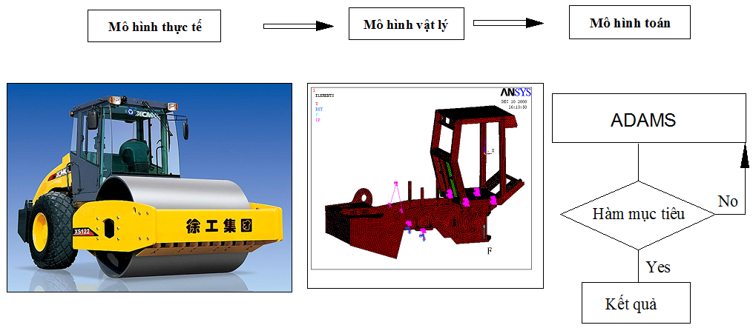

Hình 2.2. Sơ đồ xây dựng mô hình và phân tích dao động theo phương pháp 2

Phương pháp 2 có ưu điểm là dễ dàng xác định các thông số mô hình và thay đổi kết cấu của mô hình. Tuy nhiên nhược điểm phân tích ảnh hưởng các yếu tố phi tuyến của hệ thống rất phức tạp.

**\*Phương pháp 3:** Kết hợp hai phương pháp trên nhằm tận dụng các ưu điểm của nó. Đó là khi xem xét các yếu tố phi tuyến của cơ hệ thì các nhà khoa học xây dựng các chương trình con dựa vào phương trình toán học miêu tả đặc tính phi tuyến sau đó liên kết với các phần mềm phân tích như Ansys, Adams,…. Để tiến hành mô phỏng và phân tích thông số dao động.

Trong luận văn này em chọn phương pháp 1 để tiến hành xây dựng mô hình dao động, mô phỏng và phân tích ảnh hưởng của các thông số thiết kế đệm cách dao động cabin xe lu rung.

2.2. Xây mô hình dao động của xe lu rung bánh đơn

2.2.1. Giả thiết để thiết lập mô hình

Ô tô nói chung và máy xây dựng nói riêng là một cơ hệ nhiều vật được liên kết với nhau. Mô hình dao động được xây dựng phải thỏa mãn yêu cầu: sát với thực tế, đơn giản, dễ tính toán và kết quả thu được phải chính xác nhất. Mô hình dao động cần đưa ra một số giả thiết và những giả thiết này sẽ giúp cho quá trình nghiên cứu, tính toán đơn giản hơn, song không làm mất đi tính tổng quát của bài toán và đảm bảo độ chính xác cần thiết.Một số giả thiết khi thiết lập mô hình

***\*Hệ thống treo và đệm cách dao động***

Hệ thống treo, đệm cách dao động cabin và đệm cách dao động bánh lu có nhiệm vụ nối đàn hồi và nó được đặc trưng bằng hai thông số độ cứng và hệ số cản.

- Bộ phận đàn hồi: lò xo, nhíp, thanh xoắn, bình khí ... Nó được đặc trưng bằng một lò xo có độ cứng k.

- Bộ phận giảm chấn: có nhiệm vụ dập tắt các dao động. Nó được đặc trưng bằng hệ số cản c và thường hệ số cản sinh ra do nội ngoại ma sát, thủy lực của hệ thống đệm cách dao động.

- Liên kết giữa khung trước và khung sau được coi liên kết khớp quay.

***\* Các vật có khối lượng và mô men quán tính đặc trưng:***

- Ghế ngồi người điều khiển xem là vật có khối lượng ms đặt tại trọng tâm. Tọa độ suy rộng của ghế ngồi là chuyển vị theo phương thẳng đứng zs.

- Cabin được coi là một thanh phẳng tuyết đối cứng và có khối lượng đặt tại vị trí trọng tâm mc, có mô men quán tính là Ic. Tọa độ suy rộng của cabin gồm chuyển vị theo phương thẳng đứng tại vị trí trọng tâm thanh và góc lắc dọc φc.

- Khung xe được coi là một thanh tuyệt đối cứng, khung xe tách ra thành hai phần: khung xe phía trước và phía sau và có khối lượng tập trung mff và mfr, momen quán tính theo phương Iff và Ifr. Tọa độ sung rộng chuyển vị theo phương thẳng đứng tại vị trí trọng tâm là zff và zfr, góc lắc dọc của khung trước và sau là φff và φfr.

- Lốp xe sau được coi bộ phận đàn hồi và được đặc trưng bởi độ cứng kt và hệ số cản ct.

- Bánh lu được coi một vật khối lượng tập trung tại vị trí trọng tâm md. Tọa độ suy rộng chuyển vị theo phương thẳng đứng tại vị trí trọng tâm là zd.

- Khi xe hoạt động, mặt nền bánh lu hoạt động được coi là tiếp xúc mặt nền đất sỏi đàn hồi được đặc trưng động cứng kse và hệ số cản cse và lốp xe cầu sau được tiếp xúc với mặt đường xấu ngẫu nhiên.

- Khi xe di chuyển đến công trường thì coi kích thích dao động do mấp mô mặt nền cứng và tiếp xúc điểm. Đặc chưng hàm mấp mô mặt đường q.

- Coi vận tốc v=const khi xe di chuyển và hoạt động trên công trường.

2.2.2. Mô hình dao động xe lu rung bánh đơn

Từ các giả thiết trên ta có mô mình dao động xe lu rung bánh đơn XS120 của hãng máy xây dựng Từ Châu- Trung Quốc, như hình 2.3.

**

Hình 2.3: Sơ đồ hóa mô hình dao động xe lu rung

***Giải thích các đại lượng trong hình 2.3:***

- ms:là khối lượng của người và bản thân ghế;

- zs: là chuyển vị theo phương thẳng đứng của ghế ngồi người điều khiển;

- ks, cs: độ cứng và hệ số cản hệ thống treo ghế ngồi người điều khiển;

- mc: khối lượng của cabin;

- kcf, kcr: lần lượt là độ cứng đệm cách dao động trước và sau của cabin;

- ccf, ccr: lần lượt hệ số cản đệm cách dao động trước và sau của cabin;

- φc: góc lắc dọc của cabin;

- zc : chuyển vị của cabin theo phương thẳng đứng;

- Ic: là mô men quán tính của cabin;

- mff: khối lượng khung xe phía trước;

- φff: góc lắc dọc của khung xe phía trước;

- zff: chuyển vị theo phương thẳng đứng của khung xe phía trước;

- Ifr: momen quán tính khung xe phía sau;

mfr: khối lượng khung xe phía sau;

- φfr: góc lắc dọc của khung xe phía sau

- zfr: chuyển vị theo phương thẳng đứng của khung xe phía sau;

- kt: độ cứng của lốp xe;

- ct: hệ số cản của lốp xe;

- kd: độ cứng của hệ thống cách dao động bánh lu;

- cd: hệ số cản của hệ thống cách dao động bánh lu;

- md : khối lượng của bánh lu

- ω : vận tốc kích thích dao động

- zd : chuyển vị theo phương thẳng đứng của bánh lu

- Fe=F0sinωt: lực kích thích dao động cho bánh lu. Trong đó: F0: biên độ của lực kích thích; ω=2πf: tần số góc của lực kích tích; f: tần số kích thích.

- e: khoảng lệch tâm

- qd, qt: biểu dẫn hàm mấp mô mặt đường bánh lu và các bánh xe phía sau.

- li: khoảng cách, i: là chỉ số.

-v: vận tốc chuyển động của bánh lu.

2.2.3. Thiết lập hệ phương trình vi phân mô tả dao động

Dựa vào mô hình dao động để các phương trình vi phân mô tả dao động của cơ hệ để khảo sát và lựa chọn các thông số thiết kế của hệ thống treo. Hiện nay có rất nhiều phương pháp để thiết lập phương trình vi phân miêu tả chuyển động của cơ hệ như: phương trình Lagrange loại II, nguyên lý D’Alambe, nguyên lý Jourdain kết hợp phương trình Newton – Euler. Tuy nhiên để thuận lợi cho mô phỏng bằng máy tính em sử dụng nguyên lý D’Alambe kết hợp cơ sở lý thuyết hệ nhiều vật để thiết lập hệ phương trình vi phân mô tả dao động của xe.

Dựa vào cơ sở hệ nhiều vật tách các vật ra khỏi cơ hệ và thay vào đó là các phản lực liên kết. Sau đó sử dụng nguyên lý D’Alambe để thiết lập hệ phương trình cân bằng cho từng vật của cơ hệ sau đó liên kết chúng lại với nhau bằng quan hệ lực và momen.

Theo nguyên lý D’Alambe:

 (2-1)

trong đó:

: là tổng các ngoại lực tác dụng lên vật.

: là tổng các lực quán tính tác dụng lên vật

Mô hình dao động của cơ hệ gồm các vật sau :

+ Vật 1Ghế ngồi và trọng lượng của người điều khiển

+ Vật 2 Cabin

+ Vật 3 Phần thân xe sau

+ Vật 4 Phân thân xe trước

+ Vật 5 Bánh lu

***\* Phương trình vi phân mô tả dao động của ghế ngồi***

- Theo lý thuyết hệ nhiều vật chúng ta tách liên kết của ghế ra khỏi cơ hệ và thay vào đó các phản lực liên kết, sơ đồ lực tác dụng lên ghế được thể hiện hình 2.4



Hình 2.4. Sơ đồ lực tác dung lên ghế ngồi

**\* Phương trình cân bằng lực**

 (2-2)

Ta có:

- Lực quán tính



Trong đó: Fs = Fks + Fcs

- Lực đàn hồi :  (2-3)

- Lực giảm chấn :  (2-4)

Thay (2-3), (2-4), vào (2-2) ta có

**** (2-5)

***\*Phương trình vi phân mô tả dao động của cabin***

Tương tự như trên chúng ta tách liên kết của vật trong cơ hệ và thay vào đó là các phản lực liên kết. Hình 2.5 thể hiện sơ đồ lực và mô men tác dụng lên cabin



Hình 2.5. Sơ đồ lực tác dụng lên cabin

**-** Phương trình cân bằng lực tác dụng lên cabin:

 (2-6)

- Phương trình momen:

 (2-7)

Trong đó:

+ Lực tác dụng ghế xuống ca bin



+ Lực tác dụng đệm cách dao động lên ca bin

 (2-8)

Mặt khác

- Lực đàn hồi đệm cách dao động

 (2-9)



- Lực giảm chấn đệm cách dao động:

 (2-10)



Với zcr, zcf là chuyển vị hai bên đầu mút bên trái và bên phải của cabin, zcs là chuyển vị của ghế theo cabin. Các chuyển theo phương thẳng đứng zfcr, zfcf có liên hệ với chuyển vị tại trọng tâm cabin zc và chuyển vị góc φc.

 (2-11)

Vì chuyển vị góc φc quá nhỏ do vậy tg φc≈ φc. Khi đó (2-8) trở thành:

 (2-12)

Thay công thức (2-8), (2-10), (2-11), (2-12 vào phương trình (2-6), (2-7), ta có

+ Phương trình cân bằng lực:

 (2-13)

Phương trình cân momen:

 (2-14)

***\*Phương trình vi phân mô tả dao động của khung trước***

Tương tự như phần trên chúng ta tách liên kết của vật trong cơ hệ và thay vào đó là các phản lực liên kết. Hình 2.6 thể hiện sơ đồ lực và mô men tác dụng lên thân sau:



Hình 2.6. Sơ đồ lực tác dụng lên thân xe

- Phương trình vi phân cân bằng lực

 (2-15)

trong đó:

+ Lực bánh lu :

 (2-16)

Thay công thức (2-15), vào phương trình (2-16) ta có

 (2-17)

***\*Phương trình vi phân mô tả dao động của khung sau***

Hình 2.7 thể hiện sơ đồ lực và mô men tác dụng lên khung sau. Thiết lập phương trình cân bằng lực và mô men tác dụng lên khung sau tương tự như khung trước, ta có:



Hình 2.7. Sơ đồ lực tác dụng lên thân xe

- Phương trình cân bằng lực

 (2-18)

- Phương trình momen:

 (2-19)

+ lực tác dụng của lốp lên thân sau

 (2-20)

trong đó:

- Lực đàn hồi của lốp:

 (2-21)

- Lực cản đặc trưng của lốp:



(2-22)

Với zfcr, zfcf là chuyển vị hai bên đầu mút bên phải của khung sau. . Các chuyển theo phương thẳng đứng zfcr, zfcf có liên hệ với chuyển vị tại trọng tâm khung sau zfr và chuyển vị góc φfr.

 (2-23)

Vì chuyển vị góc φfr quá nhỏ do vậy tg φfr≈φfr. Khi đó (2-23) trở thành:

 (2-24)

Thay (2-20), (2-21), (2-22), (2-23), (2-24), vào công thức (2-18) , (2-19)

- phương trình cân bằng lực



(2-25)

-phương trình cân bằng momen



(2-26)

***\*Phương trình vi phân mô tả dao động bánh lu***

Kết hợp các phương trình (2-5),(2-13),(2-14), (2-17), (2-25), (2-26), ta có hệ phương trình vi phân bậc 2 tổng quát miêu tả mô hình dao động xe lu rung.

 Trên đây là hệ phương trình vi phân của mô hình dao động xe lu rung. Các Fd , Ft và vật bánh lu sẽ được phân tích thêm ở phần tiếp theo.

(2-27)

2.2.4.Phân tích hàm kích thích dao động

Để xác định các phản lực kích thích tác dụng lên khung xe khi xe hoạt động trong các điều kiện hoạt động khác nhau, trong nghiên cứu này, hai điều kiện làm việc chính của xe được chọn để tiến hành mô phỏng và tối ưu các thông số đệm cách dao động cabin xe lu rung bánh đơn XS 120.

+Điều kiện 1: xe di chuyển đến công trường;

+Điều kiện 2: xe làm việc trên công trường.

***a)Điều kiện 1:*** xe di chuyển đến công trường

Khi xe di chuyển đến công trường, bánh xe tiếp xúc trên các mặt đường xấu.Trong khuôn khổ luận văn thạc sĩ, tác giả chỉ đề cấp đến mặt đường cứng tuyệt đối và tiếp xúc điểm. Bánh lu và bánh lốp tiếp xúc trên mặt đường tuyệt đối cứng và tiếp xúc điểm hình 2.8.

Lực kích thích bánh lu sinh ra từ mặt đường không bằng phẳng truyền lên khung xe phía trước hình 2.8 a được xác định theo công thức:



(2-28)

Lực kích thích bánh lốp sinh ra từ mặt đường không bằng phẳng truyền lên khung xe phía sau hình 2.8 b được xác định theo công thức:

(2-17)



(2-29)

trong đó: qd, qt là mấp môp mặt đường và được miêu tả dưới dạng hàm kích thích dao động được trình bày phần dưới đây.

|  |  |
| --- | --- |
| (a)Bánh lu | (b)Bánh lốp |

Hình 2.8. Mô hình bánh xe tiếp xúc điểm trên mặt đường cứng

***\*Miêu tả các dạng mấp mô mặt đường cứng:***

Mấp mô mặt đường là nguồn kích thích dao động chính ảnh hưởng đến dao động cabin. Hiện nay có nhiều phương pháp để mô tả mấp mô mặt đường.

Mô tả mấp mô mặt đường bằng các hàm điều hòa: thường mô tả mấp mô biên dạng của đường bằng các hàm điều hòa là các tham số sin hoặc cosin. Phương pháp này đã được nhiều tác giả áp dụng trong các bài toán như : đánh giá chất lượng của dộ êm dịu chuyển động ô tô, nghiên cứu các thông số kết cấu, kết cấu của hệ thống treo, lốp...tuy nhiên phương pháp này chưa mô tả chính xác được biên dạng mấp mô mặt đường thực tế do vậy kết quả của bài toán chưa đạt độ chính xác cao.

Mô tả mấp mô mặt đường bằng các hàm nội suy: phương pháp này dùng các hàm nội suy tuyến tính, nội suy bậc, nôi suy đa thức Lagrange hoặc Splain bậc 2. Đối với phương pháp này các tác giả thường sủa dụng nội suy Splain bậc 3 do nó cho phép làm trơn biên dạng thay thế ở các mố nội suy và sai lệch giữa các biên dạng thay thế biên dạng thực là nhỏ nhất. Tuy nhiên phương pháp này rất phức tạp.

Mô tả mấp mô mặt đường bằng hàm ngẫu nhiên: trong thực tế các mấp mô mặt đường không theo một quy luật nào cả mà chúng là các đại lượng ngẫu nhiên. Để xác định được hàm ngẫu nhiên mấp mô mặt đường hiện nay người ta sử dụng các thiết bị đo mấp mô mặt đường như: thiết bị trắc địa, thiết bị đo mấp mô mặt đường theo phương pháp tham chiếu tương đối của hãng General Motor .....Các thiết bị có thể tiến hành đo trực tiếp hoặc gián tiếp mấp mô mặt đường. Phương pháp mô tả mặt đường bằng hàm ngẫu nhiên cho kết quả tương đối chính xác với thức tế..

Để khắc phục các nhược điểm trên trong luận văn này, tác giả giới thiệu kích thích ngẫu nhiên mặt đường theo tiêu chuẩn ISO 8068 và cách xây dựng hàm ngẫu nhiên.

Các nhà thiết kế đường thiết kế đường trên thế giới đã đưa ra tiêu chuẩn ISO/TC108/SC2N67 đánh giá và phâ loại các mặt đường quốc lộ (bảng 2-1) thiết kế. Nhiều nhà nghiên cứu trên thế giới đã sử dụng tiêu chuẩn này để xây dựng hàm kích thích dao động ngẫu nhiên khi khảo sát dao động của các phương tiện giao thông và được nhiều quốc gia tham khảo xây dựng tiêu chuẩn riêng cho mình như Trung Quốc dựa vào cơ sở tiêu chuẩn đã đưa ra tiêu chuẩn GB7031(1986)[27] về cách phân loại mặt đường và là tín hiệu kích thích đầu vào cho bài toán phân tích dao động ô tô. Luận văn nay dựa vào cách phân loại này để xây dựng hàm kích thích ngẫu nhiên.

Qua các công trình khảo sát mấp mô mặt đường được xem là phân bố Gauss. Theo tiêu chuẩn ISO mấp mô của mặt đường có mật độ phổ Sq(n0) và được định nghĩa bằng công thức thực nghiệm:

 (2-30)

trong đó: *n* là tần số sóng của mặt đường (*chu kỳ/m*), *n0* là tần số mẫu (*chu kỳ/m*), *Sq(n)* là mật độ phổ chiều cao của mấp mô mặt đường (*m3/chu kỳ*), *Sq(n0)* là mật độ phổ tại *n­0* (*m3/chu kỳ*), là hệ số tần số được miêu tả tần số mật độ phổ của mặt đường *(thường ).*

Mấp mô mặt đường được giả định là quá trình ngẫu nhiên Gauss và nó được tạo ra thông qua biến ngẫu nhiên Fourier ngược:

 (2-31)

trong đó  với*i=1,2,3…n,*  là pha ngẫu nhiên phân bố .

Bảng 2.1. Các lớp mấp mô mặt đường phân loại theo tiêu chuẩn ISO 8068 [27]

|  |  |  |  |  |  |  |  |
| --- | --- | --- | --- | --- | --- | --- | --- |
| **Cấp** | **A** | **B** | **C** | **D** | **E** | **F** | **G** |
| Tình trạng mặt đường | Rất tốt | Tốt | Bình thường | Xấu | Rất xấu | Tồi | Quá tồi |
| *Sq(n0)* | 16 | 64 | 256 | 1024 | 4096 | 16384 | 65535 |

Căn cứ số liệu bảng 2.1 các loại đường được phân cấp theo tiêu chuẩn ISO với , em đã tiến hành lập chương trình toán bằng phần mềm Matlab 7.04 để mô phỏng các mấp mô ngẫu nhiên của mặt đường thể hiện phụ lục 1. Một số kết quả mấp mô mặt đường dạng đồ thị:



Hình 2.9. Chiều cao mấp mô mặt đường theo tiêu chuẩn ISO A (mặt đường có chất lượng rất tốt)

****

Hình 2.10. Chiều cao mấp mô mặt đường theo tiêu chuẩn ISO B(mặt đường có chất lượng trung bình)

****

Hình 2.11. Chiều cao mấp mô mặt đường theo tiêu chuẩn ISO C(mặt đường có chất lượng xấu)

******

Hình 2.12. Chiều cao mấp mô mặt đường theo tiêu chuẩn ISO D (mặt đường có chất lượng rất xấu)

Kết luận: trường hợp xe lu rung chuyển động đến công trường, xe thường chuyển động trên các mặt đường xấu trong luận văn tác giả chọn mặt đường ISO loại D (loại mặt đường xấu) để hàm kích thích dao động đầu vào cho mô phỏng và phân tích lựa chọn bộ thống số tối ưu đệm cách dao động xe lu rung bánh đơn XS120.

**Điều kiện 2:** Xe hoạt động trên công trường

Xe lu rung khi hoạt động thực tế trên công trường, bánh lu nén trên nhiều loại mặt nền khác nhau như mặt nền đàn hồi, mặt nền biến dạng dẻo đàn hồi, mặt nền cứng....Trong nghiên cứu này tác giả chọn mặt nền đàn hồi với đặc trưng là hai thông số độ cứng k­se và hệ số cản cse. Mô hình tiếp xúc bánh xe với mặt nền nén được thể hiện trên hình 2.8.



Hình 2.13. Mô hình bánh lu luôn tiếp xúc với mặt nền sỏi đàn hồi

Bánh lốp sau tiếp xúc với mặt nền biến dạng khi xe hoạt động trên công trường. Tuy nhiên giới hạn nghiên cứu này không xem xét mô hình bánh đàn hồi và nền đàn hồi mà chỉ dừng lại xem xét mô hình tiếp xúc điểm bánh đàn hồi và nền cứng tuyệt đối.

**\*Trường hợp 1:** xe di chuyển và nén

Trong luận văn này, khi xe nén và di chuyển mặt nền sỏi biến dạng, lực kích thích dao động bánh sau được xác định theo công thức (2-13). Dựa vào mô hình bánh lu tiếp xúc mặt nền sỏi đàn hồi như hình 2-8.b, lực kích thích dao động bánh trước được xác định theo công thức (2-12)

 (2-32)

**Trường hợp 2:** xe đứng yên và bánh lu nén

Lực tác dụng lên khung xe phía sau của lốp xe Ft=0 và lực bánh lu tác dụng lên khung trước được xác định theo công thức (2.16).

2.3. Mô phỏng và thảo luận

Trên cơ sở lý thuyết thiết lập hệ phương trình vi phân mô tả cơ hệ dao động của xe, ta tiến hành giải hệ phương trình tổng quát (2-26) với các lực kích thích lên khung trước và khung sau. Để giải hệ phương trình vi phân mô tả dao động cơ hệ có nhiều thuật toán và công cụ phần mềm máy tính khác nhau.

Thuật toán này gồm 2 nhóm:

**+ Nhóm 1:** dùng các điều kiện ban đầu cho biết trước có thể tính trực tiếp các chuyển vị, đạo hàm của nó ở bước đầu tiên. Sau đó lấy kết quả phân này làm điều kiện đầu để tính tính các bước tiếp theo. Các thuật toán sử dụng sử dụng khái triển taylor, khai triển Darbu – Obreskov, phương pháp Euler – Kosi.

**+ Nhóm 2:** gồm các thuật toán Adam, Houlbolt, Wilson,....Để tính lời giả bước xi+1 cần phải biết các giá trị gần đúng ở các bước x,xi-1, xi+1(K+1 giá trị). Như vậy ở k bước đầu cần sử dụng các thuật toán ở nhóm 1 để tính, nhược điểm này có thể bù lại bởi việc rút ngắn thời gian tính toán.

Công cụ phần mềm máy tính:

**+ Phương pháp 1:** dựa vào phương trình toán học để mô phỏng dao động, và các phần mềm ứng dụng cho phương pháp này Matlab/simulink, Matt Lable, ngôn ngữ lập trình C++…để giải các phương trình vi phân.

**+ Phương pháp 2:** dựa vào các kết cấu CAD để mô tả dao động dùng các phần mềm ứng dụng ANSYS, ADAM, Simpact…sau đó định dạng thuộc tính các phần tử khảo sát.

**+ Phương pháp 3:** kết hợp 2 phuơng pháp trên, kết nối các phần mềm ứng dụng với nhau.

Trong luận văn này tác giả sử dụng phần mềm Matlab/Simulink để mô phỏng và tính tính toán. Dựa hai hàm mục tiêu gia tốc bình phương trung bình theo phương thẳng đứng của ghế ngồi người điều khiển awsz và gia tốc bình phương góc lắc dọc cabin awϕ và các điều kiện dàng buộc. Tìm các thông số tối ưu cho các đệm cách dao động cabin xe khi xe hoạt động ở các điều kiện làm việc khác nhau.

2.3.1. Mô phỏng

Để giải hệ phương trình vi phân mô tả dao động của toàn xe, phần mềm Matlab/Simulink được sử dụng mô phỏng và tính toán các hàm mục tiêu khi xe hoạt động điều kiện khác nhau với thông số mô phỏng của xe lu rung bánh đơn XS120 do tập đoàn XCMG của Từ Châu Trung Quốc sản xuất[25].

Bảng g 2.2 Bảng thông số thiết kế xe lu rung

|  |  |  |  |
| --- | --- | --- | --- |
| **Thông số** | **Giá trị** | **Thông số** | **Giá trị** |
| *ms*/kg | 0.085×103 | *cd*/(N·s·m-1) | 2.9×103 |
| *mc*/kg | 0.891×103 | *kt*/(N·m-1) | 0.5×106 |
| *mff*/kg | 2.822×103 | *ct*/(N·s·m-1) | 0.4×104 |
| *mfr*/kg | 4.464×103 | *kcr*/(N·m-1) | 0.703×106 |
| *md*/kg | 4.378×103 | *ccr*/(N·s·m-1) | 0.5×104 |
| *F*0/N | (0.28/0.19) ×106 | *kff*/(N·m-1) | 0.703×106 |
| *f*/Hz | 30/35 | *cff*/(N·s·m-1) | 0.5×104 |
| *ks*/(N·m-1) | 1.2×104 | *ls*/m | 0.383 |
| *cs*/(N·s·m-1) | 1.2×102 | *lc*1/m | 0.383 |
| *kd*/(N·m-1) | 3.98×106 | *lc*2/m | 0.24 |
| *ld*/m | 1.5 | *lt*/m | 1.51 |
| *lt*1/m | 1.01 | *lt*2/m | 0.5 |

Mô hình tổng thể mô phỏng sử dụng Matlab/Simulink để giải phương trình vi phân (2-27) được thể hiện trên hình 2.14 . Hình 2.14 gồm các khối ghế ngồi người lái; khối cabin, khối khung xe trước và sau, khối bánh lu, khồi đường, khối các lực đàn hồi và cản,....

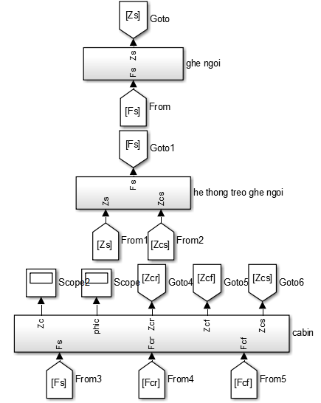

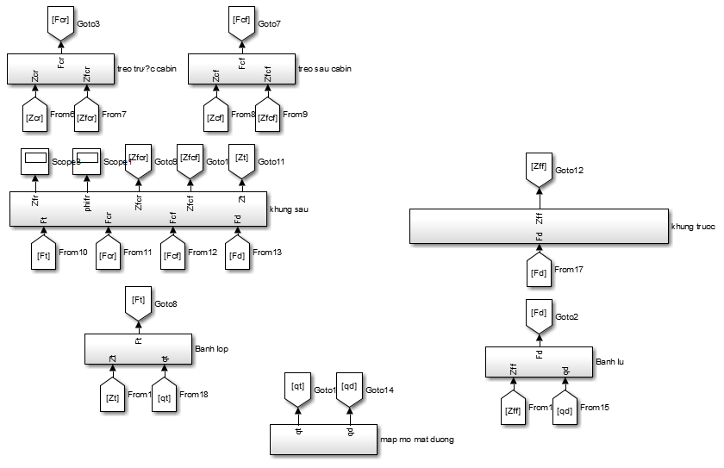

Hình 2.14. Sơ đồ mô phỏng tổng thể mô phỏng Matlab/Simulink

2.3.2. Đánh giá kết quả

***a) Điều kiện 1: khi xe di chuyển đến công trường***

**X**e di chuyển trên mặt đường ISO cấp D với vận tốc v=6 km/h và các giả thiết các thông số khác không thay đổi. Phần mềm matlab/simulink được dùng để mô phỏng



**Hình 2.15.** Gia tốc bình phương trung bình theo phương thẳng đứng của ghế ngồi người điều khiển

****

**Hình 2.16.** Gia tốc bình phương góc lắc dọc cabin tại vị trí trọng tâm cabin

Từ kết quả này xác định được gia tốc bình phương trung bình ghế ngồi theo phương đứng và góc lắc dọc cabin theo công thức 1.6, giá trị gia tốc bình phương trung bình của ghế ngồi theo phương đứng của xe nguyên bản awzs=2,69 m/s2 đối chiếu tiêu chuẩn ISO2631-1 bảng 1.1, thì người điều khiển có cảm giác rất khó chịu khi xe hoạt động điều kiện làm việc này.

***b) Điều kiện 2: xe làm việc trên công trường***

Điều kiện làm việc này, khi xe di chuyển với vận tốc 3km/h và nén tần số thấp f=28Hz trên mặt nền đàn hồi với độ cứng kse=6440000 N/m và hệ số cản cse=70000 N.s/m và bánh xe phía sau tiếp xúc mặt nền tuyệt đối cứng ISO cấp E..



**Hình 2.17.** Gia tốc bình phương trung bình theo phương thẳng đứng của ghế ngồi người điều khiển khi xe nén tần số thấp



Hình 2.18. Gia tốc bình phương góc lắc dọc cabin tại vị trí trọng tâm cabin

khi xe nén tần số thấp

Từ kết quả hình 2.17 chúng ta xác định được gia tốc bình phương trung bình ghế ngồi theo phương đứng và góc lắc dọc cabin theo công thức 1.6, giá trị gia tốc bình phương trung bình của ghế ngồi theo phương đứng của xe nguyên bản awzs=0,97 m/s2 đối chiếu tiêu chuẩn ISO2631-1 bảng 1.1, thì người điều khiển có cảm giác không thoải mái khi xe hoạt động điều kiện.

2.4. Kết luận chương 2

Kết quả của chương này (1) đã xây dựng mô hình dao động của xe; (2) đã thiết lập được hệ phương trình vi phân mô tả dao động cơ hệ dựa vào nguyên lý D'Alembert's kết hợp nguyên lý cơ hệ nhiều vật ; và (3) đã phân tích được các dạng miêu tả kích thích mặt đường và chọn hàm kích thích dao động mặt đường ngẫu nhiên. Kết quả là cơ sở lý thuyết cho mô phỏng và đánh giá ảnh hưởng của hệ thống treo xe lu rung.

CHƯƠNG 3: TỐI ƯU HÓA BỘ THÔNG SỐ THIẾT KẾ

3.1. Phương pháp tối ưu nhiều mục tiêu

Tối ưu hóa nhiều mục tiêu có nghĩa là tìm phương án tốt nhất theo một nghĩa nhất định nào đó để đạt được (cực đại hay cực tiểu) nhiều mục tiêu cùng một lúc và một phương án.

Hàm mục tiêu:

 (3-1)

Điều kiện ràng buộc:

or (3-2)

Trong đó: ,là giới hạn dưới và trên của điều kiện ràng buộc, *x=*{*x1,x2,...xk* }là các biến tối ưu.

Các phương pháp tối ưu hai hoặc nhiều hàm mục tiêu như: Phương pháp ràng buộc; phương pháp tổng số; phương pháp tổng trọng số chấp nhận được đối với bài toán tối ưu 2 mục tiêu; phương pháp tổng trọng số chấp nhận được cho bài toán tối ưu đa mục tiêu; thuật toán di truyền tối ưu nhiều mục tiêu (Multi-Objective Genetic Algorithm) và sư dụng kỹ thuật pareto trên cơ sở thuật đoán di truyền di truyền (PGA).

**3.1.1 Phương pháp ràng buộc [6]**

***Mô hình bài toán.***

Cho một bài toán đa mục tiêu với p mục tiêu:

 (3-3)

Saocho: 

Trong đó: x = (x1, … , xn) ∈Rn: là không gian quyếtđịnh.

Ta chuyển bài toán trên thành bài toán ràng buộc là:

Max ƒh(x1, … , xn) (3-4)

Sao cho:

(x1, … , xn)∈Rn (3-5)

(x1, … , xn) ≥ Lk

k = 1, … , ℎ − 1, ℎ, ℎ + 1, … , p

Trong đó mục tiêu thứ h được chọn tùy ý để lấy max. Công thức này là bài toán đơn mục tiêu. Do đó có thể giải được bằng phương pháp đơn hình cho bài toán quy hoạch tuyến tính.

1. Thuật toán:

*Bước 1*: Xây dựng một bảng thỏa hiệp

+ Giải lần lượt bài toán đơn mục tiêu tương ứng và các ràng buộc tương ứng. Gọi nghiệm ứng với mục tiêu thứ k là: với k=1,…p. Sau đó tính giá trị của p hàm mục tiêu này đạt được tại các xk tương ứng, ta gọi là:

+ Sắp xếp p giá trị ứng với p mục tiêu vừa tính được ở trên vào trong bảng. Ở đây, hàng ứng với các x1,…xkvà cột là nhãn của mụctiêu.

Bảng 3.1.Bảng thoả hiệp cho một bài toán với p hàm mục tiêu.

|  |  |  |  |  |  |  |
| --- | --- | --- | --- | --- | --- | --- |
|  | f1(xk) | f1(xk) | … | fp(xk) |  |  |
| x | f1(x2) | f1(x1) | … | fp(x1) |  |
| x2 | f1(x2) | f2(x2) | … | fp(x2) |  |
| …. | … | … | … | … |  |
| xk | f1(xk) | f1(xk) | … | f1(xk) |  |

+ Tìm số lớn nhất và nhỏ nhất trong cột thứ k, lần lượt kí hiệu là Mk, nk với k =1,…p

*Bước 2*: Quy ước một bài toán quy hoạch đa mục tiêu được cho tương ứng với bài toán ràng buộc của nó

*Bước 3*: Chọn giá trị của Lkvới k ≠ ℎtrong đoạn [nk, Mk] bằng cách chia [nk, Mk] ra r phần bằng nhau.

Lkcó thể nhận một trong r giá trị sau:

vớit=0,1,….,r−1 (3-6)

*Bước 4*: Ứng với mỗi giá trị của Lkta giải bài toán và mỗi bài toán cho một nghiệm chấp nhận được. Trong những nghiệm này ta chọn nghiệm tốt nhất.

3.1.2 Phương pháp tổng trọng số[6]

Bài toán tối ưu nhiều mục tiêu dạng tổng quát được phát biểu:

 (3-7)

Saocho: x ∈Rn

Trong đó: x = (x1, … , xn) ∈Rn: là không gian nghiệm.

Ta chuyển bài toán trên thành bài toán một bài toán tổng sau:

 (3-8)

Sao cho x ∈ Rn

Trong đó: wi ≥0 với i = 1, …,n và 

Ứng với mỗi bộ trọng số wi ta sẽ tìm được một nghiệm tối ưu Pareto.

3.1.3.Phương pháp tổng trọng số chấp nhận được đối với bài toán tối ưu[6]

Mục đích chính của phương pháp tổng trọng số chấp nhận được là tập trung tìm kiếm nghiệm tối ưu trên những vùng chưa được tìm kiếm nằm trên biên Pareto bằng cách thay đổi một cách hợp lý các trọng số, hơn là ưu tiên vào việc lựa chọn các trọng số và chỉ định các ràng buộc bất đẳng thức bổ sung. Phương pháp này sẽ tìm được nhiều nghiệm tối ưu Pareto hơn và tìm được nghiệm tối ưu trong miền không lồi, đồng thời bỏ qua các nghiệm non-Pareto.

*- Một số kí hiệu:*

*f=(f1(x), f2(x))* : là vector hàm mục tiêu.

x=(x1…xn) : là vector quyết định

p=(p1,p2) : là vector tham số cố định.

1. g : là vector ràng buộc bất đẳng thức.
2. h : là vector ràng buộc đẳng thức.

w= (w1,…,wn) : là vector trọng số

 : Hàm mục tiêu chuẩn hóa

fU : Điểm Utopia

fN : Điểm Nadir

ni : Số lượng đoạn cần mịn hóa thứ i

li : Chiều dài của đoạn thứ i.

lavg :Chiều dài trung bình của tất cả các đoạn tại mỗi bước

C : Hệ số nhân.

P1,P2 : Điểm cuối củađoạn.

 :Khoảng cách từ các điểm trên biên Pareto đã được tuyến tính thành từng đoạn đến nón 

 : Khoảng cách vuông góc từ các điểm trên biên đền nón

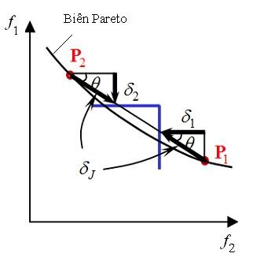∆x1, ∆x2 : Kích thước của lưới

Hình 3.1. Tuyến tính hóa các đoạn trên biên Pareto

+Kết luận: Trong nghiên cứu này sử dụng phương pháp ràng buộc để tối ưu các thông số thiết kế của hệ thóng đệm cabin. Với hàm mục tiêu là gia tốc bình phương trung bình theo phương thẳng đứng ghế ngồi người điều khiển awzs và góc lắc dọc cabin awc dựa vào tiêu chuẩn ISO 2631-1(01997).

3.2. Tối ưu thông số thiết kế hệ thống đệm cách dao động cabin

Để tối ưu thông số thiết kế hệ thống đệm cách dao động cabin, trong luận văn này chọn hai hàm mục tiêu gia tốc bình phương trung bình của ghế ngồi (awzs) và gia tốc góc lắc dọc bình phương trung bình của cabin người điều khiển (awc ).

Qua phân tích các phương pháp tối ưu đa mục tiêu ở phần trên, trong luận văn này chọn phương pháp ràng buộc điều kiện biên. Trong một bài toán tối ưu nhiều mục tiêu thường thì các mục tiêu xung đột với nhau làm “giảm” giá trị cực đại hay cực tiểu của các mục tiêu khác nên việc tồn tại phương án lý tưởng là rất hiếm. Vì vậy cách tốt nhất là tìm một phương án nhằm thỏa mãn tất cả các yêu cầu các mục tiêu trong một mức độ chấp nhận được và phương án như thế gọi là phương án thỏa hiệp của các hàm mục tiêu.

Hàm mục tiêu:

 (3-7)

Điều kiện ràng buộc

 (3-8)

Trong đó:

X- là biến thiết kế gồm có độ cứng kcf­, kcr và hệ số cản ccf, ccr.

Δzc- độ lệch chuyển vị thẳng đứng giữa sàn cabin và đỉnh cabin, chọn Δzcmax=0,012 m.

Giới hạn biên của biến thiết kế độ cứng đệm cách dao động cao su cabin 3,4x105≤ kc ≤ 3,45x106 cận giới hạn trên và cận dưới biến thiết kế được xác định thông qua tỷ lệ tần số đối đệm cách dao động cao su

=2～4,5 Hz, trong đó fn1là tần số dao động riêng xác định theo kết cấu fn1=5,24 Hz[8]. Từ đó xác định được hai cận giới hạn trên và dưới.

Giới hạn biên của biến thiết kế hệ số cản đệm cách dao động cao su cabin xx N.s/m hai cận giới hạn trên và dưới được xác định thông qua hệ số quan hệ giữa hệ số cản và độ cứng, đối hệ đệm cách dao động cao su chọn[8]: . Mặt khác hệ số được các định theo công thức sau:

 (3-9)

Để tìm ra các thông số thiết kế tối ưu hệ thống đệm cách dao động cao su trong điều kiện hoạt động khác nhau của xe sẽ được trình bày ở phần dưới đây:

***a, Điều kiện 1: Xe di chuyển đến công trường***

Khi xe di chuyển đến công trường làm việc, xe thường chuyển động trên các mặt đường xấu thậm chí các mặt đường biến dạng. Trong nghiên cứu này chọn mặt đường cấp ISO cấp D khi xe di chuyển đến công trường với vận tốc chuyển v=6km/h.

Để tìm ra được thống số thiết kế tối ưu để giá trị hai hàm mục tiêu awsz và awc đạt được giá trị nhỏ nhất với thông số khác trong mô hình không thay đổi. Theo phương pháp tối ưu hàm đa biến sử dụng ràng buộc điều kiện biên, bảng thỏa hiệp được thể hiên trong bảng 3.2. Từ bảng 3.1 tìm ra được bộ thông số thiết kế tối ưu cho đệm cách dao động cao su cabin ở điều kiện 1 và thể hiện bảng 3.3.

Bảng 3.2 :Bảng thỏa hiêp của hàm mục tiêu awsz và awc ở điều kiện 1

|  |  |  |  |  |  |  |  |  |  |  |  |
| --- | --- | --- | --- | --- | --- | --- | --- | --- | --- | --- | --- |
| TT | C  K(N/m) | 1,2C | | 1,4C | | 1,6C | | 1,8C | | 2C | |
|  |  |  |  |  |  |  |  |  |  |
| 1 | K=0,8.K0 | 2.41 | 2.15 | 2.22 | 2.04 | 2.06 | 1.96 | 1.93 | 1.90 | 1.83 | 1.85 |
| 2 | K=0.9K0 | 2.48 | 2.26 | 2.30 | 2.15 | 2.14 | 2.06 | 2.02 | 2.00 | 1.91 | 1.95 |
| 3 | K=1K0 | 2.49 | 2.30 | 2.32 | 2.20 | 2.18 | 2.13 | 2.07 | 2.07 | 1.97 | 2.02 |
| 4 | K=1,1K0 | 2.46 | 2.31 | 2.32 | 2.23 | 2.13 | 2.17 | 2.09 | 2.12 | 2.00 | 2.09 |
| 5 | K=1,2.K0 | 2.42 | 2.38 | 2.23 | 2.30 | 2.20 | 2.25 | 2.11 | 2.20 | 2.02 | 2.17 |

Bảng 3.3. Kết quả so sánh trước và sau khi tối ưu ở điều kiện 1

|  |  |  |  |  |
| --- | --- | --- | --- | --- |
| Thông số |  |  |  |  |
| Trước tối ưu | k0 | c0 | 2,69 | 2,43 |
| Sau tối ưu | 0,8k0 | 2.c0 | 1,83 | 1,85 |
| Giảm % |  |  | 46.97 % | 31.6% |

Từ kết quả thông số thông số thiết kế tối ưu bảng 3.3, chúng ta tiến hành mô phỏng. Hình 3.2 và hình 3.3 thể hiện sự so sánh gia tốc theo phương thẳng đứng của ghế ngồi người điều và góc lắc cabin trước và sau tối ưu thông số đệm cách dao động khi xe di chuyển trên mặt đường ISO cấp D với vận tốc v=6 km/h và các giả thiết các thông số khác không thay đổi.



**Hình 3.2.** Gia tốc bình phương trung bình theo phương thẳng đứng của ghế ngồi người điều khiển khi xe di chuyển đến công trường



**Hình 3.3.** Gia tốc bình phương góc lắc dọc cabin tại vị trí trọng tâm cabin

khi xe di chuyển đến công trường

Từ kết quả bảng 3.3 chúng ta nhận thấy sau khi tối ưu thông số thiết kế đệm cách dao động, hai hàm mục tiêu lần lượt đạt giá trị nhỏ nhất tại giá trị gia tốc bình phương trung bình của ghế ngồi theo phương đứng và góc lắc dọc cabin lần lượt 1,83 m/s2 và 1,85 rad/s2 và lần lượt giảm 46,97% và 31,60 % so với hệ thống đệm cách dao động xe nguyên bản điều đó có nghĩa độ êm dịu hoạt động của xe được cải thiện đáng kể khi xe hoạt động ở điều kiện này.

***b, Điều kiện 2: Xe hoạt đông trên công trường***

Khi xe lu hoạt động trên công trường bánh lu, bánh lu thường tiếp xúc và nén các nền đất sỏi khác nhau, trong nghiên cứu nén mặt nền sỏi đàn hồi. Trong điều kiện này, 2 trường hợp được xem khảo sát đó xe đứng yên & nén và xe di chuyển & nén. Dưới đây là khảo sát hai trường hợp:

+Trường hợp 1: Xe đứng yên và nén với bánh lu được kích thích rung

*Tần số kính thích bánh lu thấp 28Hz*

Xe đứng yên và bánh lu nén với bánh lu được kích thích rung tần số thấp 28Hz. Theo phương pháp tối ưu hàm đa biến sử dụng ràng buộc điều kiện biên, bảng thỏa hiệp được thể hiên trong bảng 3.3. Từ bảng 3.3 tìm ra được bộ thông số thiết kế tối ưu cho đệm cách dao động cao su cabin khi bánh lu rung ở tấn số thấp và thể hiện bảng 3.4.

Bảng 3.4. Bảng thỏa hiệp của hàm mục tiêu awsz và awc khi bánh lu rung ở tần số thấp

|  |  |  |  |  |  |  |  |  |  |  |  |
| --- | --- | --- | --- | --- | --- | --- | --- | --- | --- | --- | --- |
| TT | C  K(N/m) | 1,2C | | 1,4C | | 1,6C | | 1,8C | | 2C | |
|  |  |  |  |  |  |  |  |  |  |
| 1 | K=0,8.K0 | 0.51 | 0.43 | 0.48 | 0.44 | 0.46 | 0.44 | 0.44 | 0.45 | 0.43 | 0.46 |
| 2 | K=0,9K0 | 0.53 | 0.50 | 0.50 | 0.50 | 0.48 | 0.49 | 0.46 | 0.50 | 0.44 | 0.51 |
| 3 | K=1K0 | 0.55 | 0.57 | 0.51 | 0.56 | 0.50 | 0.56 | 0.48 | 0.56 | 0.46 | 0.57 |
| 4 | K=1,1K0 | 0.57 | 0.66 | 0.53 | 0.64 | 0.52 | 0.64 | 0.50 | 0.64 | 0.48 | 0.64 |
| 5 | K=1,2.K0 | 0.59 | 0.75 | 0.56 | 0.73 | 0.54 | 0.72 | 0.72 | 0.52 | 0.50 | 0.72 |

Hình 3.4 và hình 3.5. thể hiện sự so sánh gia tốc theo phương thẳng đứng của ghế ngồi người điều và góc lắc cabin trước và sau tối ưu thông số đêm cách dao động khi xe đứng yên Ft=0 và bánh lu được kích thích rung nén ở tần số thấp và các giả thiết các thông số khác không thay đổi.

Bảng 3.5. Kết quả so sánh trước và sau khi tối ưu khi bánh lu rung ở tần số thấp

|  |  |  |  |  |
| --- | --- | --- | --- | --- |
| Thông số |  |  |  |  |
| Trước tối ưu | k0 | c0 | 0,57 | 0,57 |
| Sau tối ưu | 0,8k0 | 2.c0 | 0,43 | 0,46 |
| Giảm % |  |  | 32,6% | 23,16% |

******

**Hình 3.4** Gia tốc bình phương trung bình theo phương thẳng đứng của ghế ngồi người điều khiển khi xe đứng yên nén tần số thấp

Từ kết quả bảng 3.5 chúng ta nhận thấy sau khi tối ưu thông số thiết kế đệm cách dao động, hai hàm mục tiêu lần lượt đạt giá trị nhỏ nhất tại giá trị gia tốc bình phương trung bình của ghế ngồi theo phương đứng và góc lắc dọc cabin lần lượt 0,43 m/s2 và 0,46 rad/s2 và lần lượt giảm 32,6% và 23,16 % so với hệ thống cách dao động nguyên bản điều đó có nghĩa độ êm dịu hoạt động của xe được cải thiện đáng kể khi bánh lu rung ở tấn số thấp.

******

**Hình 3.5.** Gia tốc bình phương góc lắc dọc cabin tại vị trí trọng tâm cabin

khi xe đứng yên và nén tần số thấp

*Tần số kích thích bánh lu cao 30Hz*

Xe đứng yên và bánh lu nén với bánh lu được kích thích rung tần số cao 30Hz. Theo phương pháp tối ưu hàm đa biến sử dụng ràng buộc điều kiện biên, bảng thỏa hiệp được thể hiên trong bảng 3.6. Từ bảng 3.6 tìm ra được bộ thông số thiết kế tối ưu cho đệm cách dao động cao su cabin ở trường hợp 1 và thể hiện bảng 3.7.

Bảng 3.6. Bảng thỏa hiệp của hàm mục tiêu awsz và awc khi bánh lu rung ở tần số cao

|  |  |  |  |  |  |  |  |  |  |  |  |
| --- | --- | --- | --- | --- | --- | --- | --- | --- | --- | --- | --- |
| TT | C  K(N/m) | 1,2C | | 1,4C | | 1,6C | | 1,8C | | 2C | |
|  |  |  |  |  |  |  |  |  |  |
| 1 | K=0,8.K0 | 0.47 | 0.39 | 0.44 | 0.39 | 0.42 | 0.40 | 0.41 | 0.41 | 0.39 | 0.42 |
| 2 | K=0,9K0 | 0.48 | 0.45 | 0.46 | 0.45 | 0.44 | 0.45 | 0.43 | 0.45 | 0.41 | 0.46 |
| 3 | K=1K0 | 0.50 | 0.52 | 0.48 | 0.51 | 0.46 | 0.51 | 0.44 | 0.51 | 0.44 | 0.52 |
| 4 | K=1,1K0 | 0.52 | 0.60 | 0.50 | 0.59 | 0.48 | 0.58 | 0.46 | 0.58 | 0.45 | 0.59 |
| 5 | K=1,2.K0 | 0.54 | 0.69 | 0.52 | 0.67 | 0.50 | 0.66 | 0.48 | 0.66 | 0.47 | 0.66 |

Bảng 3.7. Kết quả so sánh trước và sau khi tối ưu khi bánh lu rung ở tần số cao

|  |  |  |  |  |
| --- | --- | --- | --- | --- |
| Thông số |  |  |  |  |
| Trước tối ưu | k0 | c0 | 0,53 | 0,57 |
| Sau tối ưu | 0,8k0 | 2.c0 | 0,39 | 0,42 |
| Giảm % |  |  | 33,72 % | 36,84% |

Hình 3.6 và hình 3.7. thể hiện sự so sánh gia tốc theo phương thẳng đứng của ghế ngồi người điều và góc lắc cabin trước và sau tối ưu thông số đêm cách dao động khi xe đứng yên Ft=0 và bánh lu được kích thích rung nén ở tần số cao và các giả thiết các thông số khác không thay đổi.

******

**Hình 3.6.** Gia tốc bình phương trung bình theo phương thẳng đứng của ghế ngồi người điều khiển khi xe đứng yên và nén tần số cao

******

**Hình 3.7.** Gia tốc bình phương góc lắc dọc cabin tại vị trí trọng tâm cabin

khi xe đứng yên và nén tần số cao

Từ kết quả bảng 3.6 chúng ta nhận thấy sau khi tối ưu thông số thiết kế đệm cách dao động, hai hàm mục tiêu lần lượt đạt giá trị nhỏ nhất tại giá trị gia tốc bình phương trung bình của ghế ngồi theo phương đứng và góc lắc dọc cabin lần lượt 0,39 m/s2 và 0,42 rad/s2 và lần lượt giảm 33,72% và 36,84 % so với hệ thống cách dao động nguyên bản, điều đó có nghĩa độ êm dịu hoạt động của xe được cải thiện đáng kể khi xe hoạt động ở trường hợp này.

**+ Trường hợp 2:**  xe di chuyển và nén

*Tần số kính thích bánh lu thấp 28Hz*

Xe di chuyển vận tốc v=3 km/h và bánh lu nén với bánh lu được kích thích rung tần số thấp 28Hz. Theo phương pháp tối ưu hàm đa biến sử dụng ràng buộc điều kiện biên, bảng thỏa hiệp được thể hiện trong bảng 3.7. Từ bảng 3.7 tìm ra được bộ thông số thiết kế tối ưu cho đệm cách dao động cao su cabin khi bánh lu rung ở tấn số thấp và thể hiện bảng 3.8.

Bảng 3.8*.* Bảng thỏa hiệp của hàm mục tiêu awsz và awc khi xe di chuyển và bánh lu rung ở tần số thấp

|  |  |  |  |  |  |  |  |  |  |  |  |
| --- | --- | --- | --- | --- | --- | --- | --- | --- | --- | --- | --- |
| TT | C  K(N/m) | 1,2C | | 1,4C | | 1,6C | | 1,8C | | 2C | |
|  |  |  |  |  |  |  |  |  |  |
| 1 | K=0,8.K0 | 0.93 | 1.00 | 0.90 | 0.96 | 0.88 | 0.93 | 0.85 | 0.90 | 0.83 | 0.88 |
| 2 | K=0,9K0 | 0.94 | 1.00 | 0.91 | 0.96 | 0.89 | 0.93 | 0.87 | 0.91 | 0.85 | 0.89 |
| 3 | K=1K0 | 0.94 | 0.99 | 0.92 | 0.92 | 0.90 | 0.94 | 0.88 | 0.92 | 0.87 | 0.91 |
| 4 | K=1,1K0 | 0.94 | 1.00 | 0.92 | 0.98 | 0.90 | 0.96 | 0.89 | 0.94 | 0.87 | 0.93 |
| 5 | K=1,2.K0 | 0.95 | 1.03 | 0.93 | 1.01 | 0.91 | 0.99 | 0.89 | 0.89 | 0.88 | 0.96 |

Bảng 3.9. Kết quả so sánh trước và sau khi tối ưu khi xe di chuyển và bánh lu rung ở tần số thấp

|  |  |  |  |  |
| --- | --- | --- | --- | --- |
| Thông số |  |  |  |  |
| Trước tối ưu | k0 | c0 | 0.97 | 1.03 |
| Sau tối ưu | 0,8k0 | 2.c0 | 0.83 | 0.88 |
| Giảm % |  |  | 29.4 % | 17.75% |

Hình 3.8 và hình 3.9. thể hiện sự so sánh gia tốc theo phương thẳng đứng của ghế ngồi người điều và góc lắc cabin trước và sau tối ưu thông số đêm cách dao động khi xe di chuyển và bánh lu được kích thích rung nén ở tần số thấp và các giả thiết các thông số khác không thay đổi.

****

**Hình 3.8.** Gia tốc bình phương trung bình theo phương thẳng đứng của ghế ngồi người điều khiển khi xe di chuyển và nén tần số thấp

****

**Hình 3.9.** Gia tốc bình phương góc lắc dọc cabin tại vị trí trọng tâm cabin khi xe nén tần số thấp

Từ kết quả bảng 3.9 chúng ta nhận thấy sau khi tối ưu thông số thiết kế đệm cách dao động, hai hàm mục tiêu lần lượt đạt giá trị nhỏ nhất tại giá trị gia tốc bình phương trung bình của ghế ngồi theo phương đứng và góc lắc dọc cabin lần lượt 0,84 m/s2 và 0,88 rad/s2 và lần lượt giảm 29,4% và 17,75 % so với hệ thống cách dao động cabin nguyên bản, điều đó có nghĩa độ êm dịu hoạt động của xe được cải thiện đáng kể khi xe hoạt động ở trường hợp này.

*Tần số kính thích bánh lu cao 30Hz*

Xe di chuyển vận tốc v=3 km/h và bánh lu nén với bánh lu được kích thích rung tần số cao 30Hz. Theo phương pháp tối ưu hàm đa biến sử dụng ràng buộc điều kiện biên, bảng thỏa hiệp được thể hiện trong bảng 3.10. Từ bảng 3.11 tìm ra được bộ thông số thiết kế tối ưu cho đệm cách dao động cao su cabin khi bánh lu rung ở tấn số thấp và thể hiện bảng 3.11.

Bảng 3.10*.* Bảng thỏa hiệp của hàm mục tiêu awsz và awc khi xe di chuyển và bánh lu rung ở tần số cao

|  |  |  |  |  |  |  |  |  |  |  |  |
| --- | --- | --- | --- | --- | --- | --- | --- | --- | --- | --- | --- |
| TT | C  K(N/m) | 1,2C | | 1,4C | | 1,6C | | 1,8C | | 2C | |
|  |  |  |  |  |  |  |  |  |  |
| 1 | K=0,8.K0 | 0.91 | 0.99 | 0.88 | 0.94 | 0.86 | 0.91 | 0.84 | 0.88 | 0.82 | 0.86 |
| 2 | K=0,9K0 | 0.92 | 0.98 | 0.90 | 0.94 | 0.87 | 0.91 | 0.86 | 0.89 | 0.84 | 0.87 |
| 3 | K=1K0 | 0.92 | 0.97 | 0.90 | 0.94 | 0.88 | 0.91 | 0.86 | 0.89 | 0.85 | 0.88 |
| 4 | K=1,1K0 | 0.92 | 0.97 | 0.90 | 0.94 | 0.88 | 0.92 | 0.87 | 0.91 | 0.85 | 0.89 |
| 5 | K=1,2.K0 | 0.92 | 1.00 | 0.90 | 0.97 | 0.89 | 0.95 | 0.87 | 0.94 | 0.86 | 0.92 |

Bảng 3.11. Kết quả so sánh trước và sau khi tối ưu khi xe di chuyển và bánh lu rung ở tần số cao

|  |  |  |  |  |
| --- | --- | --- | --- | --- |
| Thông số |  |  |  |  |
| Trước tối ưu | k0 | c0 | 0,95 | 1,01 |
| Sau tối ưu | 0,8k0 | 2.c0 | 0,82 | 0,86 |
| Giảm % |  |  | 15,69% | 17,66% |

Hình 3.10 và hình 3.11. thể hiện sự so sánh gia tốc theo phương thẳng đứng của ghế ngồi người điều và góc lắc cabin trước và sau tối ưu thông số đêm cách dao động khi xe di chuyển và bánh lu được kích thích rung nén ở tần số cao và các giả thiết các thông số khác không thay đổi.

******

**Hình 3.10.** Gia tốc bình phương trung bình theo phương thẳng đứng của ghế ngồi người điều khiển khi xe nén tần số cao

******

­­Hình 3.11. Gia tốc bình phương góc lắc dọc cabin tại vị trí trọng tâm cabin

khi xe nén tần số cao

Từ kết quả bảng 3.11 chúng ta nhận thấy sau khi tối ưu thông số thiết kế đệm cách dao động, hai hàm mục tiêu lần lượt đạt giá trị nhỏ nhất tại giá trị gia tốc bình phương trung bình của ghế ngồi theo phương đứng và góc lắc dọc cabin lần lượt 0,83 m/s2 và 0,86 rad/s2 và lần lượt giảm 15,69% và 17,66 % so với hệ thống đệm cách dao động cabin nguyên bản điều đó có nghĩa độ êm dịu hoạt động của xe được cải thiện đáng kể khi xe hoạt động ở trường hợp này.

3.3. Kết luận:

Chương này đã đưa ra được các phương pháp tối ưu hàm đa mục tiêu, áp dụng được phương pháp tối ưu hàm đa mục tiêu ràng buộc để tìm thông số thiết kế tối ưu của hệ thống đệm cách dao động cao su cabin xe lu rung bánh đơn khi xe hoạt động ở các điều kiện khác nhau. Ngoài ra thông qua kết quả tối ưu chúng ta thấy để nâng cao độ êm dịu hoạt động của xe lu rung, thì giá trị hệ số cản của hệ thống cách dao động cabin cải thiện đáng kể.

KẾT LUẬN VÀ NHỮNG KIẾN NGHỊ

Sau một thời gian nghiên cứu, với sự nỗ lực của bản thân được sự hướng dẫn tận tình của thầy **TS. Lê Văn Quỳnh** cùng với sự giúp đỡ của các thầy trong Khoa Kỹ thuật ô tô và Máy động lực, Trường Đại học Kỹ Thuật Công Nghiệp Thái Nguyên cùng với sự động viên kích lệ của bạn bè, đồng nghiệp, tác giả đã hoàn thành cơ bản nội dung của luận văn thạc sĩ của mình. Luận văn đã đạt được một số kết quả sau đây:

- Phân tích và chỉ ra được tính cấp thiết của đề tài

- Phân tích các chỉ số đánh giá hiệu quả làm việc của hệ thống cách dao động xe ô tô nói chung và máy công trình xây dựng nói riêng;

- Xây dựng được mô hình dao động của xe lu rung;

- Phân tích được lực kích thích dao động truyền khung xe khi xe hoạt động ở các điều kiện khác nhau;

- Thông số tối ưu cho hệ thống đệm cách dao động cao su cabin được tối ưu thông qua phương pháp tối ưu đa mục tiêu khi xe hoạt động ở các điều kiện khác nhau.

Tuy nhiên luân văn còn một số hạn chế, hy vọng trong tương lai sẽ hoàn thiện theo các hướng sau đây:

- Xây dựng mô hình dao động phi tuyến không gian;

- Các phương pháp tối ưu hàm đa mục tiêu tiên tiến như thuật toán di truyền để tìm các thông số tối ưu của hệ thống cách dao động cabin.

- Áp dụng lý thuyết điều khiển để điều khiển để điều khiển các thông số của hệ cách dao động nhằm nâng cao hiệu quả làm việc của chúng.

TÀI LIỆU THAM KHẢO

1. Nguyễn Hữu Cẩn, Dư Quốc Thịnh( 2010), *Lý thuyết ô tô*, NXBKHKT.

2. Đào Mạnh Hùng , *Dao động ô tô – máy kéo*, Trường ĐH GTVT Hà Nội.

3. Vũ Đức Lập (1994)*, Dao động ôtô, Học viện kỹ thuật quân sự, Hà Nội.*

4. Vũ Đức Lập (2001), *Ứng dụng máy tính trong tính toán xe quân sự* , Học viện kỹ thuật quân sự, Hà Nội.

5 Lưu bá Luận(2011), *Giáo Trình Máy Xây Dựng,*Nhà xuất bản xây dựng

6 Lê Văn Hiệp,*Một lớp các phương pháp giả bài toán tối ưu nhiều mục tiêu*

7.Lê Văn Quỳnh, Nguyễn Khắc Tuân, “*Một phương pháp thí nghiệm đánh giá độ êm dịu của xe lu rung”,* Tạp chí Khoa học và Công nghệ Đại học Thái Nguyên, tập 118, No.4(2014), pp.55-59.

8. Lê Văn Quỳnh, Nguyễn Khắc Tuân, *“**Nghiên cứu ảnh hưởng của hệ thống cách dao động cabin xe lu rung đến độ êm dịu”*, Tạp chí Khoa học và Công nghệ 104(2015), pp.104-112.

9. Le Van Quynh, Jianrun zhang, Guowang Jiao, Xiaobo Liu and Wang yuan, *“Vibration Analysis and Optimal Design for Cab's Isolation System of Vibratory Roller”*. Advanced Material Research, Vol. 199-200 (2011). pp.936-940.

10. Nguyễn Văn Liêm , Ảnh hưởng thông số thiết kế hệ thống treo cabin sử dụng mô hình dao động 3D của toàn xe, Tạp chí Khoa học và Công nghệ 104(2013

11. Nguyễn Văn Liêm , ‘*Ảnh hưởng của các thông số thiết kế của xe tải hạng nặng đến độ êm dịu ghế người lái*, Tạp chí Khoa học và Công nghệ 104(2013), pp.77-82.

12. Bùi Quốc Vinh.Công trình nghiên cứu đánh giá độ êm dịu của ô tô khách 209 chỗ ngồi sản xuất tại việt nam, của tác giả Bùi Quốc Vinh, công trình đã đưa ra được mức dộ êm dịu của xe khách và đề xuất những giả pháp nhằm nâng cao độ êm dịu trên các dòng xe khách sản xuất trong nước.

13. Đặng Việt Hà(2010), *Nghiên cứu ảnh hưởng của một số thông số đến độ êm dịu chuyển động của ô tô khách được đóng mới ở Việt Nam, Luận án tiến sĩ kỹ thuật,*Trường ĐHGTVT Hà Nội, Hà Nội.

14. Lê Văn Quỳnh, Hoàng Anh Tấn,Nguyễn khắc Minh, ‘*Nghiên cứu ảnh hưởng hệ thống đệm động cơ đến độ êm dịu chuyển động của ô tô’*,

15.R. Anderegg, Dominik A. von Felten, and Kuno Kaufmann, “*Compaction Monitoring Using Intelligent Soil ’’*

16*.*Patrick B. Gorman and Michael A. Mooney, *“Monitoring Roller Vibration DuringCompaction of Crushed Rock’’*

17.Norman W. Facas, Paul J. van Susante, A.M.ASCE and Michael A. Mooney, M.ASCE*.“Ifluence of Rocking Motion on Vibration Roller-Based Measurement of Soil Stiffness”*

18. [Paul J. van Susante](http://ascelibrary.org/author/van+Susante%2C+Paul+J), S.M.ASCE; and [Michael A. Mooney](http://ascelibrary.org/author/Mooney%2C+Michael+A), Ph.D., P.E., M.ASCE*, “Capturing Nonliner Vibration Roller Compactor”*

19. [R. Anderegg](http://ascelibrary.org/author/Anderegg%2C+R) ; [Dominik A. von Felten](http://ascelibrary.org/author/von+Felten%2C+Dominik+A) and [Kuno Kaufmann](http://ascelibrary.org/author/Kaufmann%2C+Kuno), *“ Compaction Monitoring Using Intrlliget Soil Compactor”*

20. Kordestansi A. *“Ride Vibration and Compaction Dynamics of Vibratory Soil Compactors”*. Canada, Concordia University, 2010.

21. Ario Kordestani, Subhash Rakheja, et al. *“Analysis of Ride Vibration Environment of Soil Compactors”*, AE Int. J. Commer.3 (1) (2010), pp.259-272.

22. He Tingjun. *“Research for the Cab Suspension System of the Impact Roller”*, Taiyuan, China: Taiyuan University of Science and Technology. (2011).

23. Dodds C J, and Robson, J D. The description of road surface roughness[J]. Journal of Sound and Vibration, 1973, 31(2), 175–183.

24. ISO 8068. Mechanical vibration-Road surface profiles - reporting of measured data [S], 1995.

25. Le Van Quynh, Zhang Jianrun, et al. *“Ride comfort evaluation of vibratory roller under different soil ground”,* Transactions of the Chinese Society of Agricultural Engineering.Vol.29, No.9 (2013), pp.39-46.

26. ISO 2631-1 (1997). *Mechanical vibration and shock-Evanluation of human exposure to whole-body vibration*, Part I: General requirements, The International Organization for Standardization

227. ISO 8068(1995). *Mechanical vibration-Road surface profiles - reporting of measured data*

***Nguồn internet:***

[28]. <http://chothuemayxaydung.com/tin-tuc-thi-truong-gia-nhap-khau-may-cong-trinh-4.htm>

[29].<http://vcma.org.vn/news/tin-tuc-va-su-kien/Phat-trien-Nganh-co-khi-May-Xay-dung-Viet-Nam-Can-quy-hoach-va-co-che-6/>

[230].<http://www.baomoi.com/thi-truong-may-thiet-bi-xay-dung-xu-huong-nam-2012/c/8179143.epi>

[31].<http://tathong.com.vn/tin-tuc/nhan-dinh-tinh-hinh-nhap-khau-may-xay-dung-nam-2014-va-du-bao-2015.34.html>

[32].<http://www.tuyengiao.vn/Home/Y-te-cong-dong/Kien-thuc-suc-khoe/77537/Gan-28000-nguoi-lao-dong-Viet-mac-moi-benh-nghe-nghiep>

[33]<http://moh.gov.vn/pcbenhnghenghiep/pages/tintuc.aspx?CateID=9&ItemID=933>

[34]<http://nilp.vn/nckh/id/5017/Anh-huong-cua-rung-dong-toan-than-toi-suc-khoe-con-nguoi>

[35] <http://nilp.vn/sukienhangnam/details/id/5017/Anh-huong-cua-rung-dong-toan-than-toi-suc-khoe-con-nguoi>

PHỤ LỤC 1

KHỐI CHƯƠNG TRÌNH CON TRONG SIMULINK-MATLAB

+ Khối lực ghế

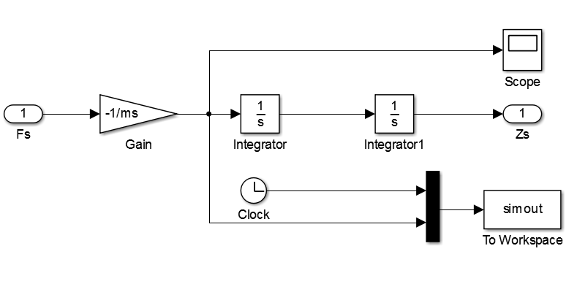

+ Khối lực hệ thống treo ghế

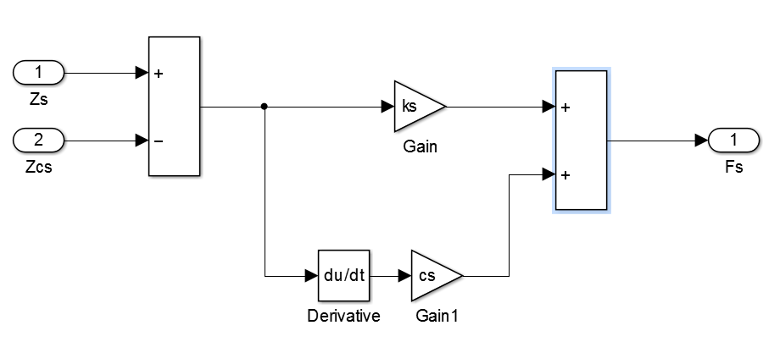

+ Khối lực cabin

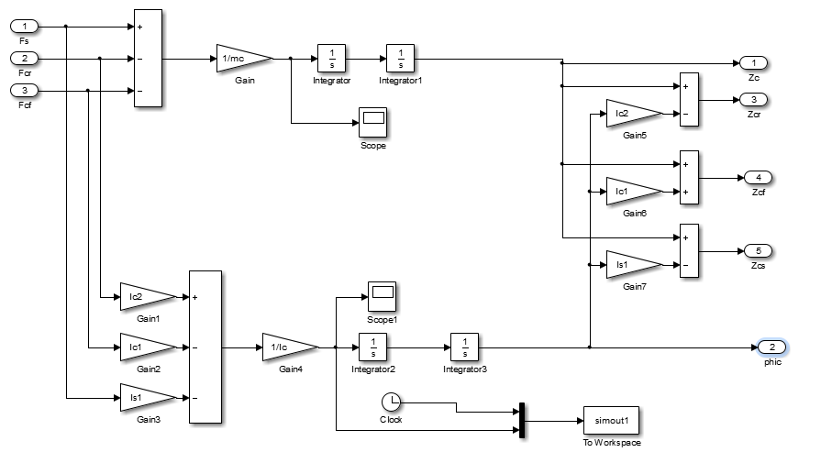

+ Khối lực hệ thống treo cabin phải

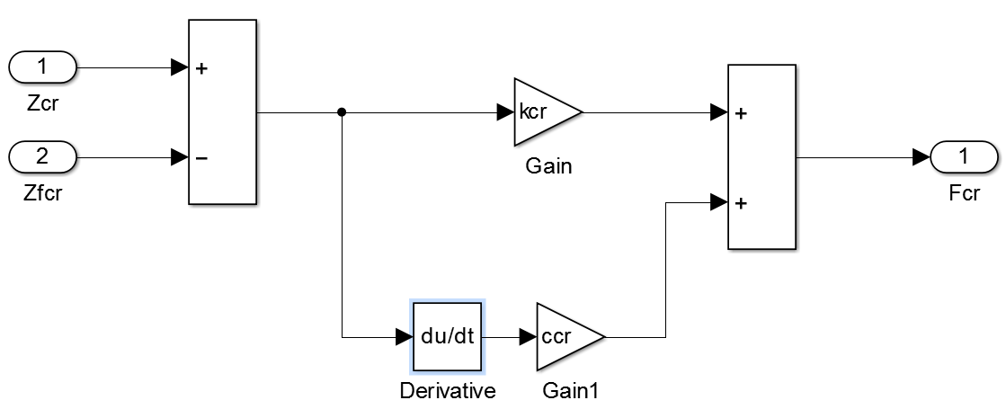

+ Khối lực hệ thống treo cabin trái

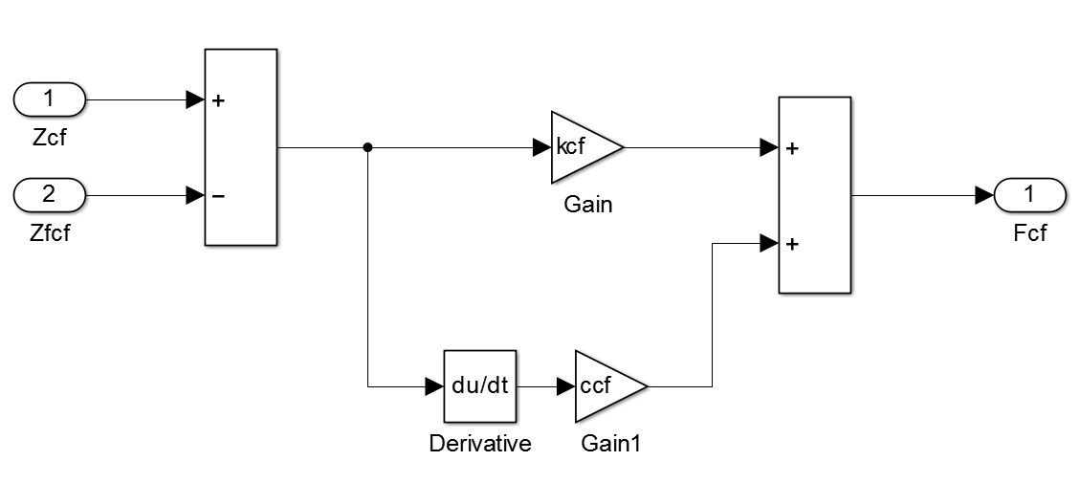

+ Khối lực khung xe trước

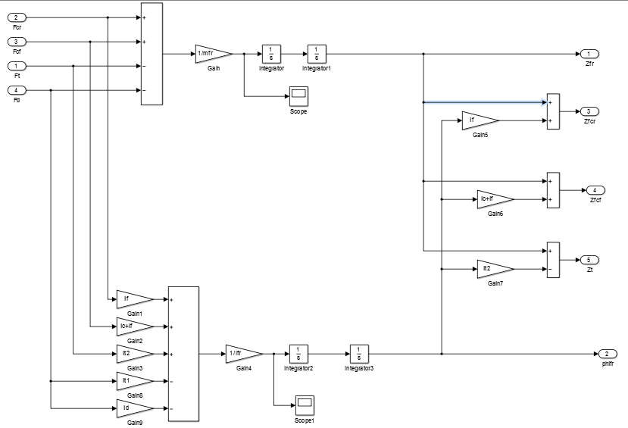

+ Khối lực khung xe sau

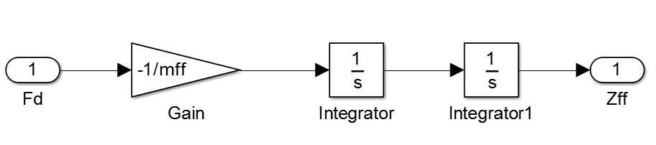

+ Khối lực hệ thống treo

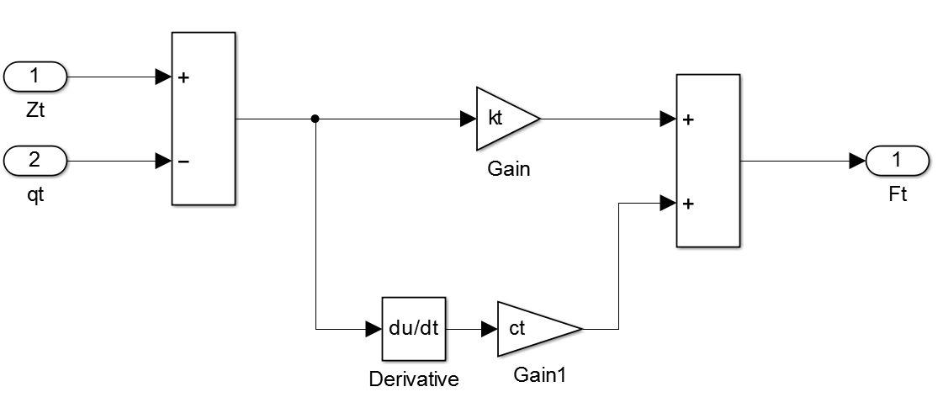

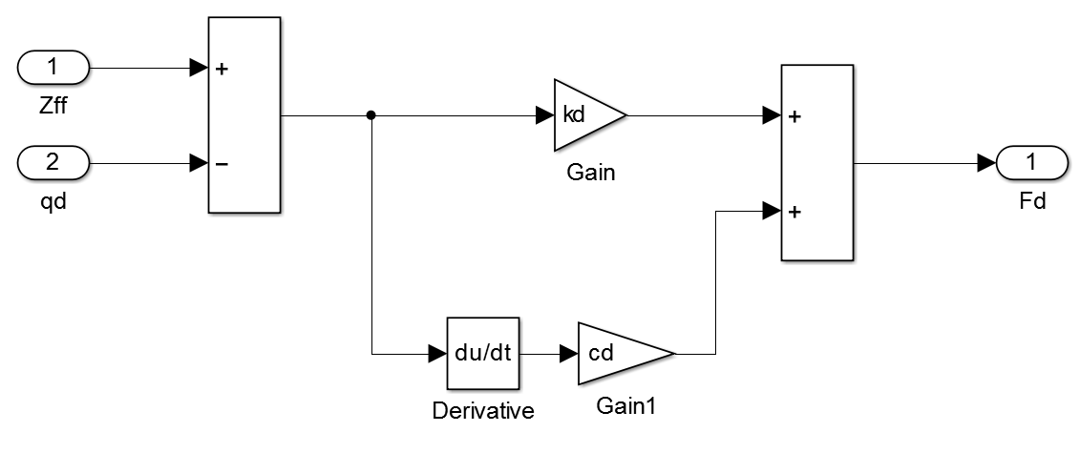

PHU LỤC 2

CÔNG TRÌNH KHOA HỌC CÔNG BỐ TẠI HỘI THẢO QUỐC GIA

ĐÀO TẠO NGUỒN NHÂN LỰC CHẤT LƯỢNG CAO NGÀNH CƠ KHÍ – ĐỘNG LỰC KHU VỰC TRUNHG DU VÀ MIỀN NÚI PHÍA BẮC – THỰC TRẠNG VÀ GIẢI PHÁP